ОТЧЕТ О РАБОТЕ УЧРЕЖДЕНИЯ

ГКУСО МО «Серебряно-Прудский
социально-реабилитационный центр
для несовершеннолетних «Подросток»

за 2020 год

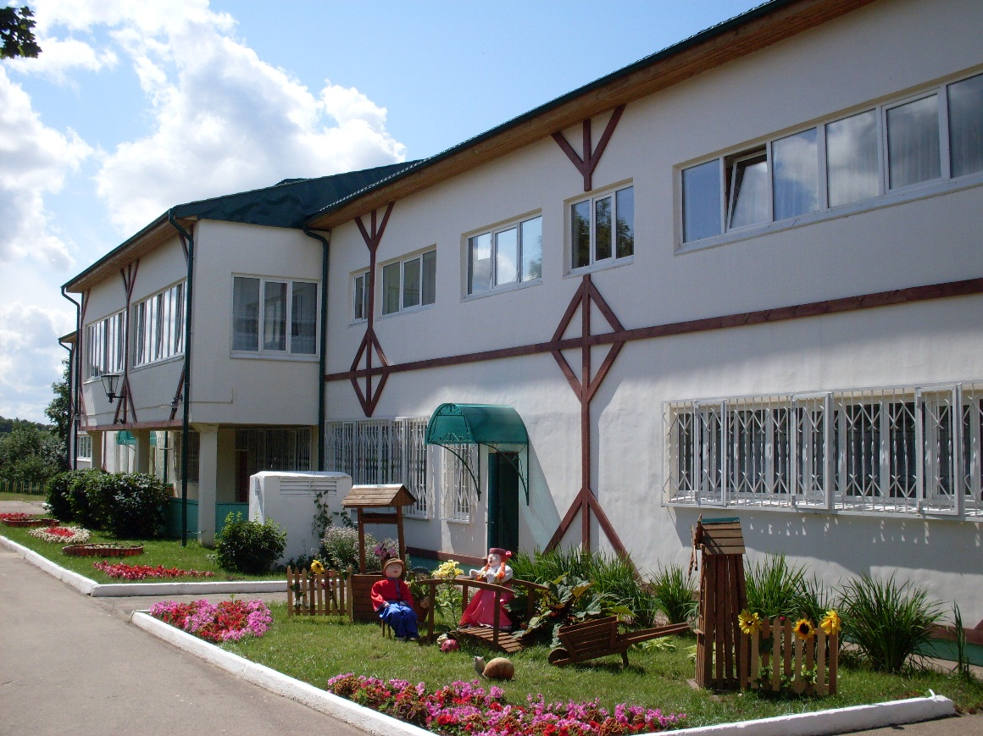

2020г.
- Задачи учреждения на 2020 год.

1. Укрепление материально-технической базы учреждения (выделение и оборудование дополнительных складских помещений для хранения).
2. Снижение числа семей, находящихся в социально-опасном положении, по отношению к предыдущему году.
3. Реализация программы развития учреждения «Вместе на пути к успеху».
4. Целенаправленное и эффективное расходование финансовых средств. Освоение их в полном объеме;
5.Повышение профессиональной компетентности, уровня квалификации педагогических работников;
6.Улучшение материально-технической базы учреждения, условий проживания несовершеннолетних;
7. Продолжить работу по укреплению комплексной и противопожарной безопасности
8. Внедрение новых форм и технологий в работу с детьми и семьёй в рамках компетенции специалистов Центра и путем взаимодействия с субъектами профилактики.
9. Участие специалистов Центра в конкурсах, социальных проектах и Грантах.
10.Профилактика семейного неблагополучия привлечение родителей к участию в родительском клубе «Ромашка», содействие возвращению несовершеннолетних в семью, укрепление семейных связей.
10. Продолжение работы с несовершеннолетними по трудовому воспитанию, пропаганде ЗОЖ, творческой деятельности.
11.Усовершенствование системы контроля по качеству предоставления социальных услуг.
12.Усовершенствование работы по социально-правовому воспитанию, сопровождению.
13. Обеспечение охраны труда сотрудников.
14.Проведение текущего ремонта в учреждении.
15.Обеспечение информирования населения через средства массовой информации и сети Интернет о возможности получения социальных услуг, в том числе и через официальный сайт центра.

- Анализ работы по отделениям в свете поставленных задач.

2.1. Отделение диагностики и социальной реабилитации
Отделение диагностики и социальной реабилитации оказывает социальные услуги в стационарной форме обслуживания.
Плановое количество мест в стационаре – 27.
За 2020г социальные услуги были оказаны 117 несовершеннолетних.
Зачислено в 2020г. - 82 несовершеннолетних;
Отчислено - 87 несовершеннолетних.
Табл.1

№ | От кого поступила заявка на обслуживание | Кол-во детей
1 | по рапорту органов внутренних дел | 19
2 | по ходатайству органов образования | 0
3 | по ходатайству органов здравоохранения | 0
4 | по ходатайству и органов опеки и попечительства | 9
6 | по заявлению родителей или законных представителей н/л | 72
7 | по ходатайству общественных организаций  (КДН и ЗП ) | 17
8 | всего прошло реабилитацию | 117

из них:
Табл.2

1 | - оставшиеся без попечения родителей или законных представителей | 3
2 | - проживающие в семьях, находящихся в социально опасном положении | 45
3 | - заблудившиеся или подкинутые | 0
4 | - самовольно оставившие семью | 0
5 | - самовольно ушедшие из образовательных учреждений для детей-сирот и детей, оставшихся без попечения родителей | 0
6 | - не имеющие места жительства, места пребывания и (или) средств к существованию | 0
7 | - ставшие жертвой насилия | 0
8 | - оказавшиеся в иной трудной жизненной ситуации | 69

Устройство воспитанников:
Табл.3
1 | - возвращено в родные семьи | 65
2 | - передано под опеку (попечительство) | 3
3 | - передано на усыновление | 0
4 | - направлено в образовательные учреждения для детей-сирот и детей, оставшихся без попечения родителей | 0
5 | - направлено в приёмные семьи | 0
6 | - другие формы жизнеустройства | 19

На предоставление срочных услуг оформлено 25 несовершеннолетних получателей социальных услуг.

За 2020г. в отделении оказано услуг:
Табл.4
социально – бытовых | 51092
социально-психологических | 8882
социально-педагогических | 59076
Социально- медицинских | 50106
Социально - трудовых | 17136
Социально-правовых | 634
Социально- коммуникативных | 55833
Срочных услуг | 4447
Всего | 247206

Диаграмма 1

По результатам проведенных социальных консилиумов и диагностик (первичных и итоговых) специалистами отделения в отчетный период у воспитанников наблюдается положительная динамика в эмоциональном и интеллектуальном развитии.
Основные формы работы специалистов с детьми в отделении - это коррекционно-развивающие занятии по следующим направлениям:
— физкультурно-оздоровительное развитие,
— сенсорное развитие,
— ознакомление детей с окружающей средой,
— духовно-нравственное воспитание;
— культура поведения;
— развитие творческой деятельности,
— профилактика употребления ПАВ и пропаганда здорового образа жизни;
— патриотическое воспитание.
В отчетный период в отделении проводилась реабилитация по следующим социальным программам и проектам:
В рамках общеобразовательной программы «От рождения до школы» проведено - 192 групповых занятия.
По лицензированной досуговой программе «Мы артисты» с воспитанниками проведено - 49 групповых занятия, было организовано 22 кукольных мини-спектакля, 12 - теневых театральных спектаклей,
15 -игр-драматизаций.
Специалисты по реабилитационной работе провели реабилитацию несовершеннолетних по социальным проектам представленным в таблице № 5:
Табл5.

№  п/п | Социальный проект | Разработчик | Кол- во  гр. занятий | Кол-во детей
1 | «Я – гражданин своей страны» | Машкова М.В. | 21 | 180
2 | «Кем быть? | Москалева О.П. | 24 | 110
3 | «Умей сказать –НЕТ!» | Махотина Н.А. | 24 | 185
4 | «Учись творить добро» | Карпушина И.А. | 14 | 164
5 | «В здоровом теле-здоровый дух» | Кучина Н.М. | 28 | 240
6 | «Хочу все знать» | Кучина Н.М. | 28 | 110
7 | «Я учусь говорить» | Соловьева Е.А. | 18 | 185
8 | «Лучики здоровья» | Махотина Н.А. | 14 | 174
9 | «Живу спортом» | Фомичев В.В. | 136 | 662
10 | «Вырастай-ка» | Вернер Н.В. | 39 | 238
11 | «Куклотерапия» | Вернер Н.В. | 29 | 172
12 | «Семья-персональная среда жизни и развития ребенка» | Вернер Н.В. | 11 | 68

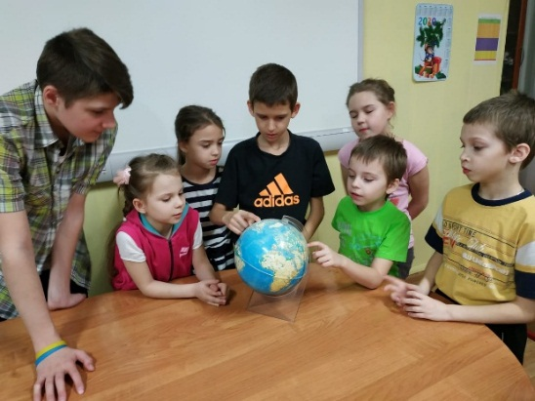
Занятия были построены с учётом индивидуальных психологических и возрастных особенностей детей. В результате проведённых реабилитационных занятий, бесед, экскурсий и целевых прогулок воспитанники приобрели устойчивые знания, произошло развитие творческой активности, сформирована самостоятельность и инициативность.
Использование игровых форм обучения, применение красочного наглядного материала позволили сформировать элементарные математические представления у детей дошкольного возраста, развить мышление, внимание, память. На занятиях «Развитие речи» использовались игры-драматизации, дидактические игры и речевые упражнения. На занятиях «Познавательное развитие», ребята узнали о себе как о человеке, о семье, научились ориентироваться в окружающем мире, ухаживать за растениями, наблюдать за сезонными изменениями в природе, познакомились с народными праздниками и обрядами.
Занятия, направленные на обучение гигиеническим правилам и нормам, укрепление здоровья и привитие навыков здорового образа жизни проводились с использованием сказкотерапии, физкультминуток, упражнений по дыхательной и пальчиковой гимнастике.
Анализируя полученные результаты диагностики за 2020г. выявлена положительная динамика представленная в диаграмме 2.
Диаграмма 2.

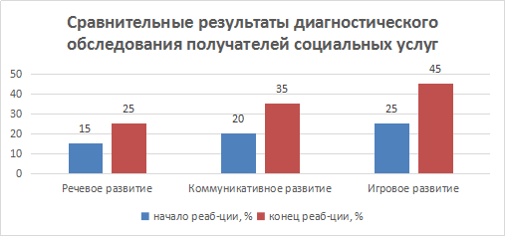

Социальная реабилитация воспитанников в отделении дала рост показателей по трем направлениям (речевое, коммуникативное, игровое) в среднем на 15%.
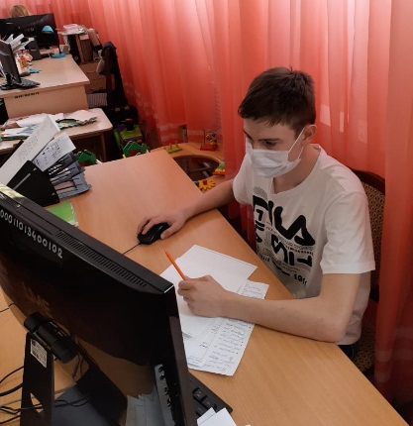
Специалисты по работе с семьей в отчетный период оказывали услуги социально-педагогического консультирования.
Работа с детьми за этот период проводилась согласно плану, групповые и индивидуальные занятия по проекту «Вырастай-ка!», направленные на активизацию творческих и познавательных способностей, развитие мышления, общей и мелкой моторики, развитие у детей интеллектуальных способностей. Занятия проводились по подгруппам 3-4 года, 5-7 лет.
Регулярно проводились занятия с ребятами в дошкольной группе по подготовке к школе для развития восприятия и внимания, логического мышления, знания об окружающем мире, обучения грамоте. На занятиях использовались прописи «Линии и штриховки», «Мои первые прописи», «50 уроков для подготовки руки к письму», «Математический счет» с целью тренировки руки к письму, изучению букв русского алфавита и цифр, правильности их написания на письме.
За этот период индивидуальных и групповых занятий с дошкольниками проведено в количестве – 106.
Специалистами отделения проводилась первичная, плановая и итоговая диагностика. Велась профилактически-разъяснительная работа по выработке школьной мотивации у школьников, по профилактике дивиантного поведения и правонарушений среди подростков, беседы о межличностных взаимоотношениях, о правилах и культуре поведения в общественных местах. Всего оказанных услуг по социально-педагогической коррекции, включая диагностику и консультирование за 2020 год составило 887. Всего социально-педагогических услуг несовершеннолетним за этот период было оказано 59076 социально-педагогических услуг.
В учебном году велось тесное сотрудничество с администрацией и классными руководителями Узуновской средней общеобразовательной. Пять первоклассников отделения диагностики и социальной реабилитации 1 сентября впервые сели за парты, всего учащихся в 2019-2020г.г. - 30 воспитанников. Постоянно ведется работа по отслеживанию успеваемости наших детей через электронный дневник и оказывается помощь в подготовке домашнего задания, в период пандемии ученикам отделения предоставлялась возможность обучаться удаленно.
С целью взаимодействия с родителями, оказания им консультативной помощи, проведение с ними профилактических и разъяснительных бесед, направленных на улучшение внутрисемейных, детско-родительских отношений, а также систематического контроля и профилактики нарушений прав ребенка за этот период было обследовано 57 семей. С родителями проведены разъяснительные правовые консультации, беседы, дана полезная информация о недопущении условий и причин, способствующих безнадзорности и правонарушений детей и подростков, а также сделан акцент на то, чтобы направлять все свои усилия на создание комфортных условий для жизни и развития ребенка в дальнейшем.
Четверо несовершеннолетних, которые поступили в наш Центр с огромным количеством пропусков школьных занятий без уважительных причин, в ходе реабилитационной работы, стали регулярно заниматься и постепенно влились в школьную жизнь, подтянули свою успеваемость и окончили четверть удовлетворительно. Восемь учащихся дистанционного обучения закончили очередной учебный год и перешли в следующий класс. На протяжении отчетного периода велась работа по отслеживанию успеваемости наших детей через электронный дневник.
За этот период услуг по социально-педагогическому консультированию, налаживанию межличностных и детско-родительских отношений было оказано в количестве - 146. Для организации досуга с детьми в этот период было проведено 55 групповых мероприятий:
- «Игротерапия» - настольные игры на сплочение детского коллектива.
- «Путешествие в город Толерантность» с целью ознакомления детей с понятием «толерантность», с основными чертами толерантной личности; способствовать формированию терпимого и уважительного отношения к людям разных рас и национальностей;
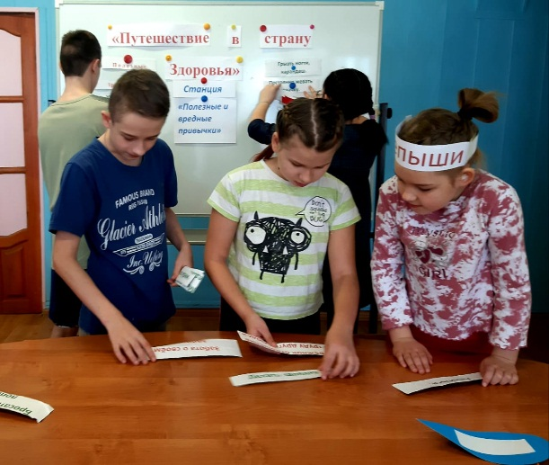
- «Зоологическое ассорти» - задания на логику, знания о животных, насекомых, рыбах, птицах, были в игровой форме и с элементами наглядного пособия.
- «Что? Где? Когда?» на темы: транспорт, техника, мультфильмы, сказки, растения, животные, окружающий мир. Командное состязание показало, что это умение работать в коллективе, слушать, слышать и понимать друг друга, находить верное решение, а также уметь общаться между собой.
- «Поле Чудес» на тему: «Нам без доброго огня обойтись нельзя и дня...»
- «Путешествие по юмористической стране», с целью приобщения детей к поиску новых знаний, к расширению своего кругозора, к развитию навыков эффективного общения, позитивного социального поведения.
- «В гости клоуны пришли!» с показом кукольного театра и веселой дискотекой.
В апреле специалист по работе с семьей в конкурсе “Золотое перо” социальных служб России - 2020”, в номинации «Специалист по работе с семьей: содержание и организация деятельности.
С целью профилактики употребления ПАВ в отделении велась работа в рамках программы «Умей сказать: «НЕТ!». Задачи программы расширение спектра профилактики употребления ПАВ и пропаганда ЗОЖ; снижение уровня социальных девиаций в подростковой среде; вовлечение детей в работу по профилактике употребления ПАВ. В работе с детьми использовались такие методы как убеждение, разъяснение, положительный пример, общественное мнение. Все проведенные мероприятия имели профилактическую направленность и являлись необходимыми для психологического оздоровления детей, способствовали формированию негативного отношения к табакокурению, употреблению алкоголя, наркомании, дети узнали о негативном влиянии вредных веществ на детский организм.
За 2020 год проведено 24 занятия, в которых приняло участие 185 воспитанников: «Береги здоровье смолоду» (беседа); «Я и моё окружение» (Круглый стол); «Ты должен жить»; «Три ступени, ведущие вниз» (Презентация); «Дым, уносящий здоровье». (Дискуссионный час); «Наркотики, алкоголь, табак- откажись» (Беседа), «Путешествие в страну здоровья» (Игра по станциям), «День здоровья»(спортивное мероприятие), «С вредными привычками нам не по пути».(Конкурс рисунков) и другие.
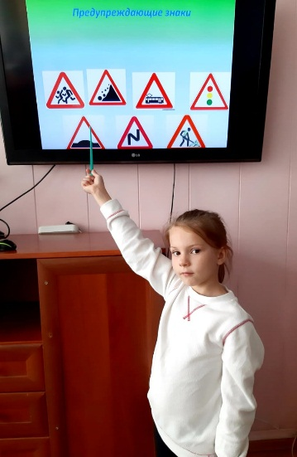
В отделении реализуется проект для детей дошкольного возраста «Лучики здоровья». Этот проект может рассматриваться, как путеводитель для малышей к здоровому образу жизни. Цель проекта: формирование у детей дошкольного возраста представлений о ценности здоровья и необходимости бережного отношения к нему на основе осознанного выбора здорового стиля жизни. С дошкольниками проведены следующие занятия: «Путешествие в страну здоровья», «В здоровом теле – здоровый дух», «Да здравствует мыло душистое», «Хотим быть здоровыми», «Витаминная азбука». Основные формы занятий: игра, конкурсные программы, театрализованные представления. Формирование культуры здорового образа жизни является главным рычагом первичной профилактики в укреплении здоровья детей через изменение стиля жизни, его оздоровление с использованием гигиенических навыков в борьбе с вредными привычками, гиподинамией и преодолением неблагоприятных сторон, связанных с жизненными ситуациями.
В направлении профилактики употребления ПАВ было оказано - 5628 услуг воспитанникам и 35 услуг родителям.
Реальным подтверждением формирования навыков ответственного отношения к своему здоровью являются изменения в результатах анкетирования воспитанников. Приняли участие в опросе 15 детей:
- 68 % подростков считают опасным для людей курение сигарет, употребление ПАВ, употребление алкогольных напитков.
- 29 % подростков сомневаются в пагубном влиянии ПАВ на детский организм;
- 3 % подростков резко поменяли свое мнение, стали явными поклонниками ЗОЖ.
Подводя итоги за 2020 год можно сделать вывод: у 10 % детей – сформирован низкий уровень здорового образа жизни, у 60% детей – средний уровень, у 30% - сформирован высокий уровень здорового образа жизни.
За отчетный период у большинства воспитанников сформирован высокий и средний уровень знаний о здоровом образе жизни. У воспитанников достаточно знаний и представлений о факторах вреда и пользы для здоровья, частично сформированы представления о значении для здоровья физической и двигательной активности, полноценного отдыха, правильного питания, значения гигиены, состояния окружающей среды, сформированы представления о поддержании здоровья с помощью закаливающих и профилактических мероприятий, использования полезных для здоровья предметов и продуктов.
Полученные результаты показали необходимость проведения работы по повышению уровня формирования навыков здорового образа жизни.
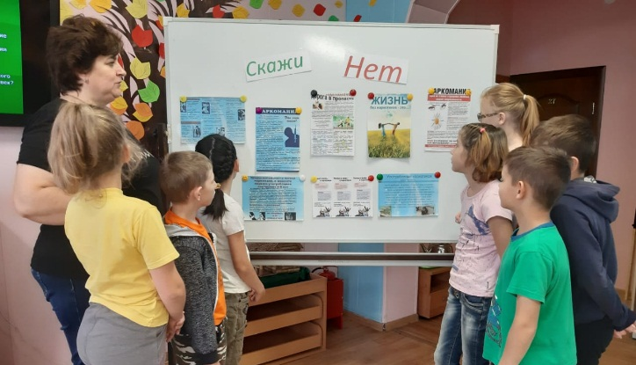
Можно сказать, что дети не только получили знания о здоровом образе жизни, но и укрепили свое здоровье, получили заряд бодрости и хорошего настроения. В течение реабилитационного периода по программе формирования здорового образа жизни дети получают все необходимые знания и умения по сохранению и укреплению своего здоровья. У несовершеннолетних формируется двигательная активность, любовь к спорту, развивается негативное отношение к вредным привычкам и отказ от них, повышается самооценка воспитанников, что немаловажно для психологического комфорта детей.
Посредством реализации запланированной программы мероприятий были достигнуты следующие результаты:
-формирование устойчивых моделей поведения, препятствующих употреблению ПАВ;
-формирование навыков регуляции факторов, определяющих здоровье;
-повышение самооценки, личностный рост, формирование установки на развитие личностных качеств, необходимых для успешной жизнедеятельности в современном обществе;
-творческое и интеллектуальное самовыражение подростков.
Таким образом необходимо продолжение работы в направлении формирования ценностных представлений о здоровом образе жизни, создания установки на сознательное отношение детей к своему здоровью, сознательный отказ от вовлечения в употребление психоактивных веществ.
Целью работы психологов являлось: содействие психическому и личностному развитию детей, их психоэмоциональному благополучию с учётом основных возрастных особенностей, с использованием коррекционно-развивающих средств; создание и соблюдение психолого-педагогических условий для полноценного проживания ребенком каждого возрастного периода. Всего за отчетный период оказано 2719 социально-психологических услуги.
Количество проведенных мероприятий за отчетное время:
Табл.6
 | Получатели (кол-во мероприятий) |  | Родители (кол-во мероприятий)
Консультации | 319 |  | 115
Просвещение | 164 |  | 115
Коррекционно-развивающая работа | Индивид. | Групповое | Индивид. | Групповое
 | 624 | 397 | 17 | 98
Диагностика | Индивид. | Групповое
 | 385 | 64
Формы работы:
Диагностическое направление.
При поступлении в отделение ОДиСР со всеми получателями была проведена входящая диагностика.
    - Исследование ряда психофизиологических, индивидуально-психологических и личностных особенностей.
    - Исследование особенностей межличностного общения.
    - Исследование особенностей поведения.
В качестве основного инструментария для мониторинга был использован банк психологических методик, отражающий наиболее важные показатели особенностей психологического развития в настоящий момент (определение зоны актуального и ближайшего развития): исследование интеллекта и познавательных психических процессов; изучение эмоциональных и поведенческих особенностей, личностных характеристик, такие как мотивация, самооценка, межличностные отношения и интересы.
Диагностика проводилась и с родителями и законными представителями несовершеннолетних. Изучены запросы семьи, какие проблемы они видят, и какие задачи они ставят. Было проведено анкетирование и собран анамнез.
В процессе консультирования для определения проблемы и ее причин проводилась диагностика, в основном с использованием проективных методов, диагностической беседы и наблюдения.
Для проведения психологической диагностики имелся достаточный набор диагностических методик, которые соответствовали предъявляемым запросам и позволяли дифференцировать трудности и определять их причины. Что, в свою очередь, позволяло планировать дальнейшую развивающую и консультативную работу, а также давать рекомендации по преодолению трудностей.
Оценивая проведенную диагностическую работу, можно сделать вывод о том, что имеющиеся в распоряжении методики и собственные профессиональные знания позволяют достаточно точно и полно определять различные проблемы и нарушения, имеющиеся у получателей.
Развивающая психокоррекционная работа.
В соответствии с особенностями развития, мной были определены направления и средства коррекционно-развивающей работы, периодичность и продолжительность занятий. Для каждого ребенка была разработана индивидуально-ориентированная программа психологической помощи.
Основными направлениями коррекционно-развивающей работы с детьми являлись:
- развитие эмоционально-личностной сферы и коррекция ее недостатков;
- развитие познавательной деятельности и целенаправленное формирование высших психических функций;
- формирование произвольной регуляции деятельности и поведения;
- формирование и развитие социальных навыков и социализации.
Занятия проводились в индивидуальной и групповой формах. На занятиях активно использовалась оборудованная игровая комната и темная сенсорная комната.
Работа по программам:
«Волшебная страна», с использованием возможностей темной сенсорной комнаты, по группам по 3 человека и индивидуально, занятия проводились согласно расписанию.
В занятиях использовались: методы песочной терапии с дыхательной гимнастикой, музыкатерапия, сухой бассейн, психогимнастика, аутотренинг и ароматерапия.
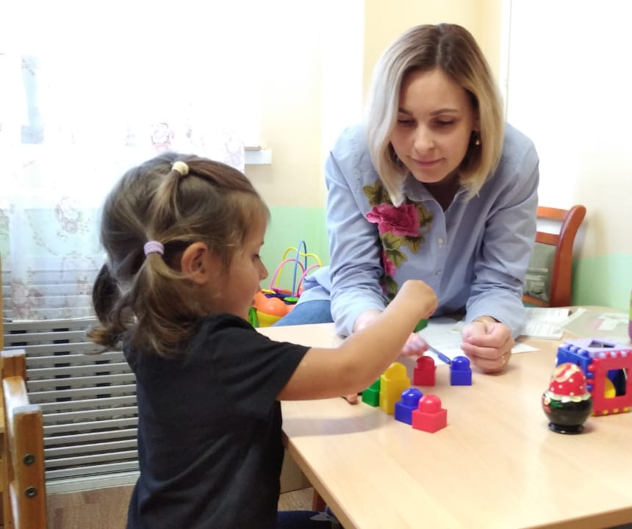
Цели: коррекция и развитие эмоционально-волевой сферы, адаптация к новым условиям пребывания (поступивших), расширение познавательной сферы, развитие воображения, сенсомоторных навыков, коррекция внимания, восприятия.
В данном направлении мной активно использовался метод Арт-терапии.
Целью арт-терапии является лечение и коррекция искусством, изучение и овладение методиками для снятия внутреннего напряжения, агрессии, тревожности, восстановление жизненного ресурса ребенка, создает благоприятные условия для развития произвольности и способности к саморегуляции, содействует формированию позитивной «Я-концепции» и повышению уверенности в себе.
На занятиях по развитию психомоторики и сенсорного развития использовались – изотерапия, музыкатерапия, психогимнастика, сказкотерапия, каплетерапия, песочная терапия, терапия с манкой, фасолью, орбизами (гелевые шарики), рисом и анималотерапия (оказание психологической помощи через взаимодействие с символами животных (игрушками, рисунками, образами).
С детьми с речевыми расстройствами проводились занятия по развитию мелкой моторики и дыхательная гимнастика. Использовалось оборудование Монтессори, крупы, пазлы, игровые занятия с прищепками, макаронами, мозаика, сортировка мелких предметов, составление композиций из палочек Кюинзера, блоками Дьенеша, матрешки.
Программа психолого-педагогических занятий для дошкольников «Цветик-семицветик» Н.Ю. Куражевой.
Цель: создание условий для естественного психологического развития ребенка.
Задачи:
-развитие эмоциональной сферы. Введение ребенка в мир человеческих эмоций;
-развитие коммуникативных умений, необходимых для успешного развития процесса общения;
-развитие волевой сферы-произвольности психических процессов, саморегуляции, необходимых для успешного обучения в школе;
-развитие личностной сферы-формирование адекватной самооценки, повышение уверенности в себе;
-развитие интеллектуальной сферы-развитие мыслительных умений, наглядно-действенного, наглядно-образного, словесно-логического, творческого и критического мышления;
-формирование позитивной мотивации к обучению;
-развитие познавательных и психических процессов-восприятия, памяти, внимания, воображения.
Данная программа комплексная, разделена на возрастные блоки- 3-4 года, 4-5 лет, 5-6 лет, 6-7 лет.
Перед работой по программе дошкольники отделения прошли входящую диагностику по программе «Цветик-семицветик».
Также в коррекционно-развивающей работе использовались тетради японской методики индивидуального развития «Кумон».
Коррекционно-развивающую работу можно считать успешной, как по отзывам самих участников, так и по динамике.
Консультативная работа:
За прошедший период было проведено 319 консультация (первичных и повторных) для несовершеннолетних, а также 115 – для родителей воспитанников.
Процесс консультирования обычно проходил в два этапа: а) первичное консультирование – во время которого собираются основные данные и уточняется запрос; б) повторное консультирование – для получения более объективной информации с помощью диагностических методов, определение плана дальнейшей работы по проблеме; кроме того, родителям давались рекомендации особенностей взаимодействия с ребенком и способам преодоления трудностей. Повторные консультации в некоторых случаях не ограничивались отдельным приемом, а носили системный характер, в этом случае во время беседы обсуждалась динамика работы с ребенком и уточнялись рекомендации.
В связи с тем, что много несовершеннолетних подросткового возраста, большинство запросов связаны с проблемами межличностного общения. В целом все запросы можно разделить на:
1.Трудности в общении со сверстниками
2.Эмоционально-поведенческие трудности (агрессивность, тревожность, демонстративность и т.п.)
3.Проблемы в детско-родительских отношениях
4.Трудности в профессиональном самоопределении
5.Трудности обучения
6. Консультации по результатам групповой диагностики
В процессе консультирования решались следующие задачи:
1.Прояснение и уточнение запроса;
2.Сбор психологического анамнеза для установления возможных причин нарушений;
3.Диагностика нарушений;
4.Рекомендации несовершеннолетним, а также специалистом и родителям по вопросам воспитания и устранения нарушений;
5.Составление плана дальнейшей работы по запросу.
В целом можно считать, что проведенная за 2020год консультативная работа была достаточно эффективной и позволила решить все необходимые задачи консультативной деятельности. Однако, большинство консультаций носили разовый характер, что может быть связано с недостаточной мотивированностью клиентов на дальнейшую работу, во время которой не удалось донести до клиентов важность дальнейшей работы. В связи с этим в дальнейшем необходимо проанализировать и определить причины сложившейся ситуации. А также уделять больше внимания мотивированию клиентов на более глубокую работу. Также стоит обратить внимание на низкое количество обращений за консультациями со стороны родителей. Необходимо усилить взаимодействие с родителями воспитанников.
Просветительская деятельность:
Данное направление деятельности реализовалось в следующих формах.
1) Проведение тренингов для учащихся воспитанников. Цель данных мероприятий - познакомить детей с актуальными для их возраста проблемами в интерактивной форме, дать возможность путем рефлексивного анализа расширить представления о себе и сформировать активную позицию в отношении возможности преодоления имеющихся трудностей.
Основные темы тренингов:
- Стратегии поведения в конфликте
- Психология общения
- В мире с родителями
- Самопрезентация
- Психологическая подготовка к экзаменам
- Способы снятия стресса
- Мир труда и профессий
После занятий воспитанники проявляли заинтересованность в индивидуальных консультациях и участии в развивающих данное направление деятельности можно считать очень эффективным.
2) Выступление перед сотрудниками в рамках Месячника делового общения «Деловое общение сотрудника государственного учреждения».
3) Просветительские беседы в процессе индивидуальных консультаций для специалистов по реабилитации по вопросам особенностей развития детей и взаимодействия с ними. Задачами данного вида просветительской деятельности является: 1) повышение психологической грамотности; 2) осознание специалистами своей роли в формировании и преодолении трудностей ребенка; 3) побуждение взрослых к личностному росту и изменению форм взаимодействия с ребенком; 4) мотивирование взрослых на более глубокую работу по преодолению трудностей.
В целом реализацию данного вида деятельности можно оценить, как эффективную, т.к. специалисты по реабилитационной работе смогли получить необходимую информацию и рекомендации по дальнейшей работе над проблемами.
Выводы. Реализацию просветительской деятельности можно считать качественной и успешной. Однако в дальнейшем следует обратить внимание на следующие моменты: полнота знаний специалиста, методическая и информационная оснащенность, а также совершенствование способов подачи информации.
Участие в мероприятиях
Психологи отделения Животнева Е.А. и Лихачева В.С. учавствовали в конкурсе «Золотое перо» социальных служб России — 2020»
Выводы.
Анализируя всю проведенную за истекший год работу можно сказать о том, что вся деятельность велась в соответствии с перспективным планом работы и по всем направлениям. Проведенная работа позволила выявить собственные профессиональные возможности психологов отделения, а также определить основные пути для реализации планов отделения.
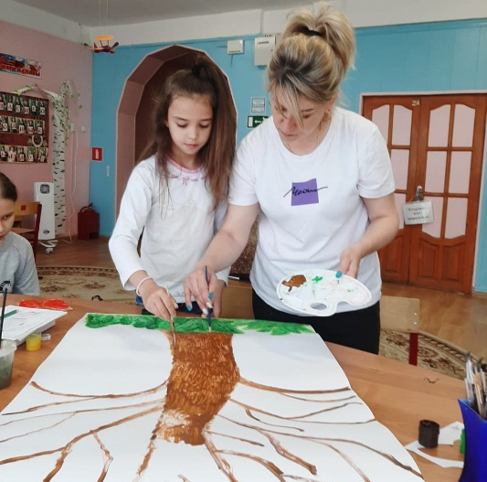
«Волшебный мир» (профилактика эмоционального напряжения и развитие сенсорных эталонов в условиях сенсорной комнаты у детей от 3 до 10 лет). В данную программу включены дошкольники и школьники имеющие проблемы:
- личностное развитие (конфликтность, проблемы в поведении, чрезмерно утомляемым);
- заниженная самооценка;
-эмоциональное состояние (эмоционально истощаемым, непоседливым, вспыльчивым, замкнутым, с нарушением характера);
- ЗПР (с задержками психического и речевого развития, страдающих психосоматическими и неврологическими нарушениями).
Данные по изучению процесса адаптации школьников
Табл.7
Фактор | Первичная диагностика  (при поступлении) | Вторичная диагностика  (после прохождения реабилитации)
Повышенная тревожность | 8 | 2
Эмоциональное напряжение | 9 | 3
Агрессия, непринятие | 7 | 4
Фрустрация потребности достижения успеха | 6 | 3
Девиантное поведение | 3 | 1

На основании полученных результатов даны рекомендации специалистам по реабилитационной работе, проведены тренинги снижения тревожности, агрессии. Полученные результаты сравниваются, делаются выводы относительно произошедших изменений. По результатам вторичного диагностирования процесса адаптации можно сделать вывод, что дети адаптировались к новым условиям, понизилось количество детей к нормам уровня тревожности, а также снизились показатели по высокому уровню, что свидетельствует об улучшении процесса адаптации в условиях центра «Подросток».
«Радуемся вместе!» (коррекция эмоционально-волевой сферы детей от 3 до 7 лет).
- развитие произвольной сферы и самоконтроля;
- осознанного восприятия ребёнком своих эмоциональных проявлений;
- развитие социально-личностной компетентности и тем самым обеспечение всестороннего гармоничного развития дошкольника;
- нормализация психоэмоционального фона (снижение тревожности, страхов, самооценки).
Результаты диагностики психических процессов в дошкольной группе
представлены в диаграмме 3
(в момент поступления и после проведенной работы с получателями) Диаграмма 3
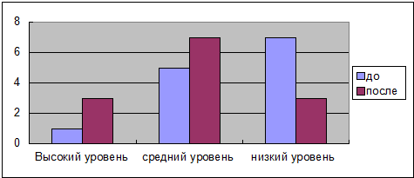

Анализируя результаты диагностики детей дошкольной группы, видно увеличение уровня показателей психических процессов: памяти, словесно-логического мышления, воображения и внимания. В целом результаты проводимой работы с детьми по коррекции и развитию психических процессов имеют положительную динамику.
«В гармонии с миром» (коррекция межличностных отношений от 7 до 18 лет).
Воспитанникам школьного возраста, характерны трудности в освоении новых социальных ролей, социальная дезадаптированность, несформированность системы позитивных межличностных отношений со сверстниками и взрослыми. По проведению реабилитации по данной программе, воспитанники приобрели навыки позитивного общения и адекватной самооценки.
«Мозартика» (реабилитационно - развивающая технология “Мозартика” применятся для проведения групповых и индивидуальных занятий). Способствует укреплению позитивного образа “Я” подростков и младших школьников, формирмированию навыков рефлексии. Методика относится к группе проективных психодиагностических, психокоррекционных и психотерапевтических методик. Данная методика позволяет определить эмоциональное состояние, в том числе состояние посттравматического стресса, выявляет внутренний конфликт, личностную проблему. Полученные психодиагностические данные применяются для психоанализа, осмысления испытуемых своих эмоций и переживаний, для переформулирования негативных мыслей на позитивные, для структурирования и конструирования новой ситуации, другого межличностного, группового взаимодействия.
«Группа риска» для подросткового возраста, направлена на предоставление подросткам возможности осознавать важность приобретения ими социальных навыков:
- профилактика зависимых состояний;
-профилактика сексуальных девиаций (ранние беспорядочные половые связи, предупреждение ранней беременности);
- формирование образа «Я» и позитивного самоотношения.
Данные по оценке уровня школьной мотивации представлены
в таблице № 8 (оценивались с помощью анкеты Н. Лускановой)

Табл.8

Уровень мотивации | Показатель  при поступлении | Показатель  после коррекции
Высокий уровень | _ | _
Положительное отношение к школе | 2 | 2
Низкая школьная мотивация | 2 | 7
Негативное отношение к школе | 5 | _
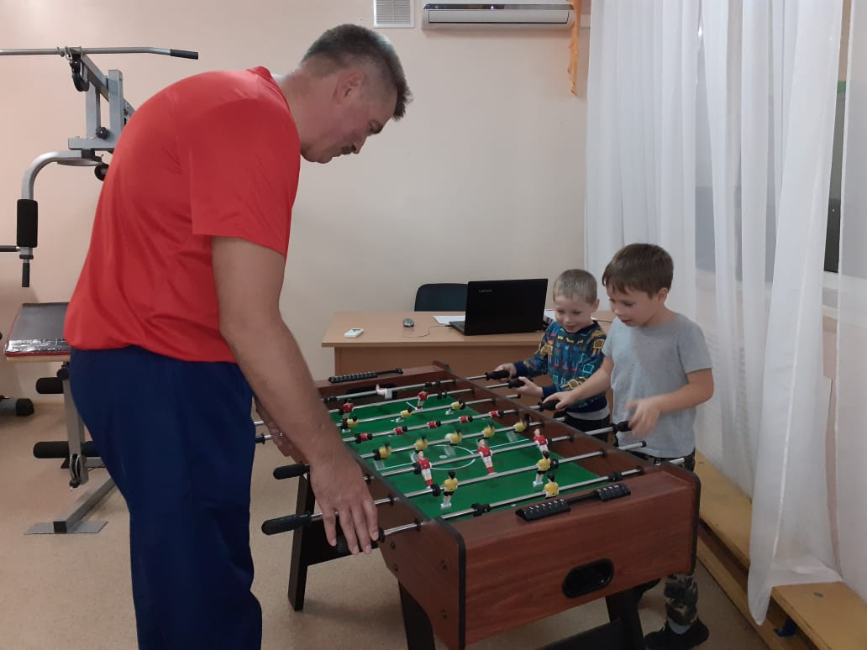
За 2020 год в направлении физической реабилитации с воспитанниками отделения были проведены комплексные занятия по 2 группам (дошкольники и школьники) и индивидуальные занятия, по программе «Живу спортом».
С дошкольниками проходили занятия, в игровой форме. Эта методика помогает сформировать у детей игровое мышление, внимание, сплачивает коллектив, усиливает чувство взаимовыручки, способствует привитию интереса к занятиям физической культурой, что особенно важно на начальном этапе развития. Дальнейшим этапом развития является постепенное развитие всех групп мышц. В качестве обучения используются следующие подвижные игры: «Охотник и утки», «Рыбка» и другие эстафеты с элементами акробатики и гимнастики, различные комплексы по общей физической подготовке. В реабилитации так же используются тренажеры, утяжелители, мячи для фитнеса. Смешение нескольких методик в одной работе позволяет создавать огромное количество вариантов для физического развития детей.
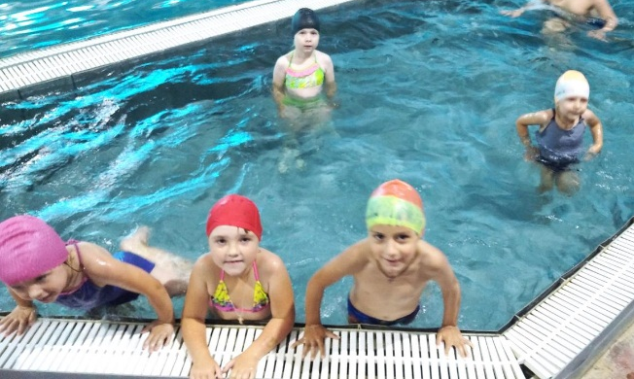
Важнейшую роль в закаливании организма занимали занятия в плавательном бассейне ФОК имени Фирсова С.А., лыжные прогулки на спортплощадке СРЦН «Подросток», катание на роликах, велосипедах и самокатах.
Цели данных занятий включали в себя закаливание организма, развитие всех групп мышц, развитие силы и ловкости, координации движений, укрепление скелетно-мышечного корсета. Умение кататься на лыжах и коньках, нырять и плавать.

Рост уровня знаний, умений, навыков за отчетный период в дошкольной группе в диаграмме 4:

Диаграмма 4.

Реабилитация в старшей группе проводилась с учетом индивидуального физического развития.
В процессе занятий воспитанники выполняли по 1-2 серии комплексов по общей физической подготовке в каждом по 10 повторений (отжимания, подъем туловища, прыжки из низкого приседа, прыжки в упоре лежа). Далее идет процесс подготовительных игровых упражнений, которые позволяют подготовить детей для получения навыков занятий в различных видах спорта (волейбол, баскетбол, футбол, лыжные гонки, конькобежный спорт, дартс, стрельба).
Воспитанники посещали игровой зал СК «Вятич», где играли в футбол, пионербол, проводили броски в баскетбольное кольцо, а также участвовали в различных эстафетах. В фитнес-зале СК «Молодежный» с детьми проводились общеукрепляющие занятия под музыку, с элементами гимнастики, йоги, акробатики.
Цели и задачи: ознакомление с техникой безопасности при занятиях физической культурой, обращению со спортивным инвентарем, развития чувства взаимовыручки, развитию игрового мышления, совершенствованию всех групп мышц, закаливанию организма. При ходьбе на лыжах развивалась выносливость организма. Совершенствовались навыки плавания и ныряния, проводилось обучение плаванию.
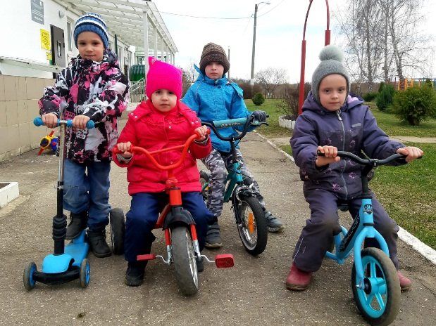
В 2020 году для воспитанников: ежедневно проводилась зарядка, проведены «Веселые старты» - 7 эстафет, «Масленица» - 4 спортивных конкурса, спортивный праздник «Хороши весенние денечки», «День Победы» - 2 спортивных конкурса, 4 раза в неделю было организовано посещение плавательного бассейна, посещение спортивного зала СК «Вятич», посещение фитнес-зала СК «Молодежный», лыжные прогулки на территории СРЦН «Подросток», катание на роликах, велосипедах и самокатах. В период вахты с детьми проведено 6 спортивных праздников. Подготовлено 11 статей о проведенных спортивных мероприятиях, выпущен один буклет, с рекомендациями родителям по физическому воспитанию воспитанников.
За отчетный период реабилитационные мероприятия проводились с 117 воспитанниками, которым было оказано 10984 услуги. Всего проведено 217 групповых занятий и 768 индивидуальных.

Рост уровня знаний, умений, навыков за отчетный период в группе школьников (диаграмма 5)

Диаграмма 5.

Подводя итоги проделанной работы за отчетный период с воспитанниками, необходимо отметить следующие:
- Ведется работа по закаливанию организма воспитанников.
- У детей формируется «здоровый образ жизни».
- Улучшается физическая форма воспитанников.
- Воспитанники обучены начальным навыкам плавания и ныряния, катанию на лыжах и коньках.
- Дети обучены правилам проведения подвижных и спортивных игр.
- До детей доведены и ими выполняются меры безопасности при занятиях физической культурой в спортивных залах и на улице.

Музыкальный руководитель проводил реабилитацию воспитанников по программе: «Логоритмика». Цель программы: преодоление речевых нарушений у детей путём развития и коррекции двигательной сферы в сочетании со словом и музыкой.
Задачи программы :
Коррекционно-развивающие:
развивать речевое дыхание; подвижность, переключаемость артикуляционного аппарата; тонкие движения пальцев рук; фонематическое восприятие; формировать и развивать слуховое, зрительное внимание и память; грамматический строй и связную речь.
Образовательные:
формировать двигательные умения и навыки; развивать пространственные представления;
развивать переключаемость и координацию движений; ритмическую выразительность;
развивать воображение и ассоциативно-образное мышление; коммуникативные умения и навыки;
воспитывать нравственно-эстетические и этические чувства.
Оздоровительные:
укреплять костно-мышечный аппарат; формировать правильную осанку, походку;
развивать координацию движений и моторных функций.
В отчетный период получен следующий результат:
- дети выполняют ритмические движения в соответствии со словами, выразительно передавая заданный характер, образ, сформирована общая и мелкая моторика, координация движений,
ориентации в пространстве; развито чувство музыкального темпа и ритма,певческих способностей; активизированы внимание и память.
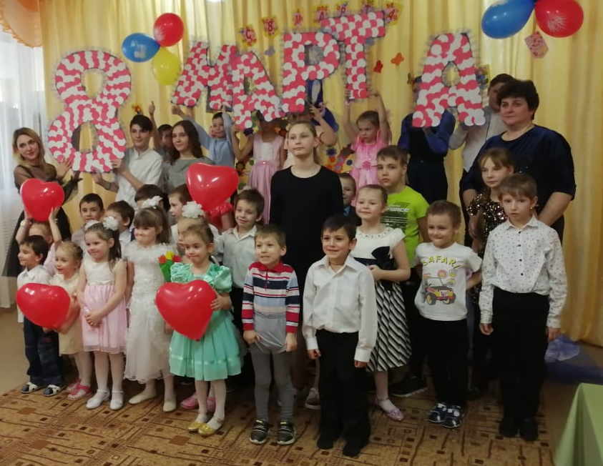
Задачи программы: воспитывать интерес к вокальному искусству, учить детей правильно и выразительно петь, развивать музыкальный слух, развивать умение различать звуки по высоте, учить различать музыкальные инструменты и исполнять на них простейшие мелодии,развивать танцевальные навыки.
Результаты: после проведенной работы у воспитанников появился большой интерес к музыке, дети стали с большой охотой учить новые песни и предлагать свои любимые композиции. Младшие школьники придумывают свои хореографические номера, проводятся индивидуальные занятия по фортепиано, дети получают элементарные знания по музыкальной грамоте. В дальнейшем планируется больше времени уделять музыкальным номерам, где дети смогут предлагать свои общие идеи, которые в будущем они смогут реализовывать на сцене.
Реализация общеобразовательной досуговой программы «Мы артисты».
В течение отчетного периода были подготовлены и проведены следующие мероприятия:
17 января- прошел праздник "А у нас сегодня Святки".
20 февраля- праздничное мероприятие, посвящённое Дню Защитника Отечества «Солдатушки- ребятушки».
26 февраля- развлечение «Гуляй масленица!».
5 марта- праздник «Мы милых женщин поздравляем».
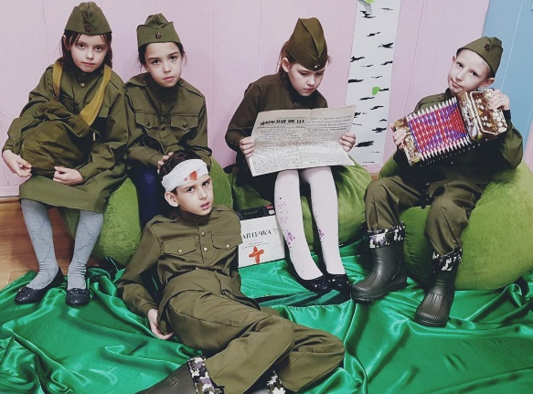
27 марта- игровая программа «Вместе веселее творить чудеса».
31 марта и 2 апреля проходили показы музыкальных мультфильмов.
6 апреля- проходило развлечение для детей «Музыкальный Твистер».
10 апреля-развлекательная беседа «Музыка весны».
14 апреля- познавательная беседа «Кто такой дирижёр».
26 апреля- игровая развлекательная программа «Красная горка».
6 мая- проведен день памяти погибшим солдатам в Великой Отечественной войне, проведен флешмоб на «Песни военных лет».
Результаты: - дети овладели навыками работы в команде, стали дружными и ответственными, для каждого праздника дети готовили разнообразные подделки, которые делались с большой любовью и от чистого сердца, ребята заинтересованы участием в различных конкурсах и флешмобах.
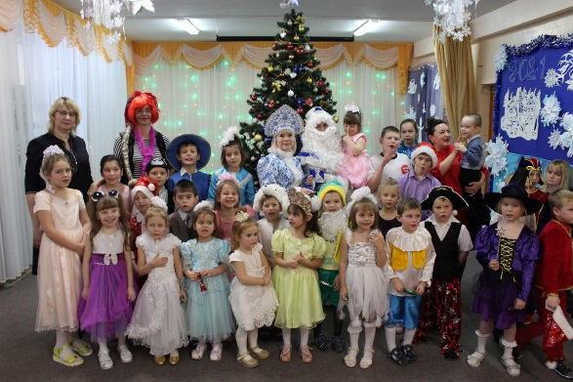
С 1 мая по 9 мая 2020 года проведена Всероссийская акция «Окна Победы» в формате флешмоба.
Интересно и весело было организовано для детей Новогоднее мероприятие, дети встретились с любимыми сказочными персонажами, повеселились около нарядной ёлки и получили сладкие подарки от Деда Мороза и Снегурочки.

Повышение квалификации:
Музыкальный руководитель в 2020г. окончила «Среднерусскую академию современного знания» (АНО ДПО САСЗ)по программе профессиональной переподготовки «Технологии планирования и реализации музыкального образования в ДОО с учетом требований ФГОС ДО
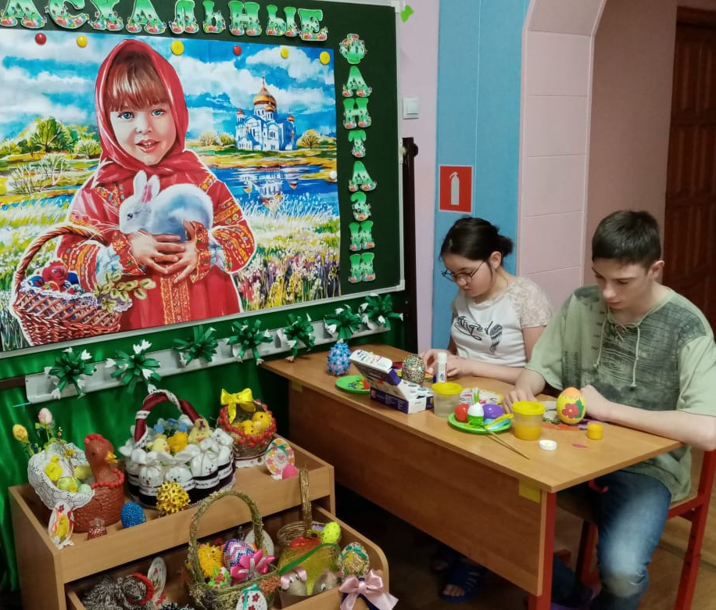
Главные задачи музыкального руководителя: воспитывать любовь и интерес к музыке, обогащать музыкальные впечатления детей, знакомить с простейшими музыкальными понятиями, развивать сенсорные способности, чувство ритма, обучать элементарным певческим и двигательным навыкам, в отчетный период выполнены. Дети научились вслушиваться в музыку, размышлять о ней, анализировать и понимать выраженные в ней чувства, овладели приемами образного мышления. У детей сформировались основы музыкально-эстетического сознания и музыкальной культуры.
В отчетный период большое внимание уделялось и вопросу трудового воспитания. С этой целью проводились беседы с элементами труда, творческие занятия, направленные на развитие мелкой моторики рук, концентрации внимания, формирование аккуратности, развитие воображения, воспитания художественного вкуса.
В отделении организовывалась работа в творческих кружках, где дети получали трудовые навыки и умения:

Творческие кружки отделения диагностики и социальной реабилитации представлены в таблице 9:
Табл.9
№п/п | Название кружка | Кол-во занятий | Присутствовало детей
1 | «Остров ненужных вещей» | 20 | 180
2 | «Умелые руки» | 15 | 172
3 | «Хозяюшка» | 8 | 56
4 | «Мастерилки» | 18 | 179
5 | «Волшебные ладошки» | 24 | 144
6 | «Кисточкой по радуге» | 56 | 1512
7 | «Вместе весело шагать по просторам!» | 20 | 168

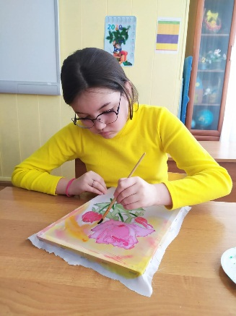
С воспитанниками отделения в отчетный период проводились трудовые десанты и акции по уборке территории и благоустройству. Старшие воспитанники в зимний период оказывали посильную помощь по расчистке прилегающей территории от снега, оказывалась помощь и одиноко проживающим пожилым жителям села Узуново. С наступлением весны воспитанники принимали участие в акциях по весенней уборке территории. С началом весны и весенних сельскохозяйственных работах, дети совместно со специалистами, высадили рассаду овощей и посеяли семена зелени на огороде и в теплице. Наблюдая за работой взрослых в теплице, оказывая посильную помощь, воспитанники получили навыки сельскохозяйственного труда, навыки ухода за овощными и декоративными культурами. Дети помогали сотрудникам Центра в создании прекрасных цветников и зон отдыха на территории Центра. Ежегодно наше учреждение занимает призовые места в конкурсах по благоустройству территории.
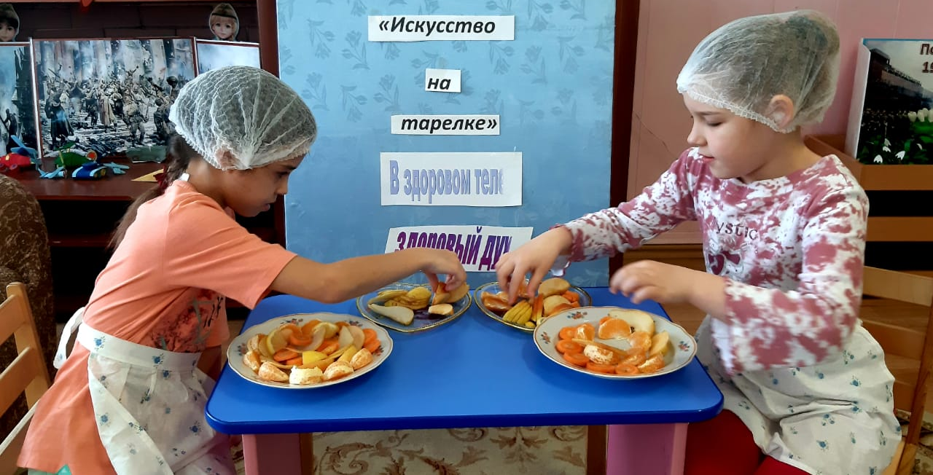
Дети на творческих занятиях изготовили и вручили поздравительные открытки с праздниками 8-е марта и Днем защитника отечества, 9 мая одиноко проживающим пенсионерам и проживающим в Доме-интернате для пожилых граждан «Надежда». На занятиях по трудовому воспитанию произошло привитие детям трудовых навыков, навыков самообслуживания, развитие эстетического вкуса, расширение знаний в кулинарии, сформирована культура общения.
Подводя итог проделанной работы за отчетный период с воспитанниками были выполнены работы по декоративно-прикладному творчеству, развитию мышления, воображения и творческих способностей. Проведены занятия способствующие социальной адаптации в условиях современного общества. Одним из важных компонентов для достижения хороших результатов- это личностная заинтересованность каждого воспитанника, желание трудиться и использовать все имеющиеся возможности и ресурсы.

В первом полугодии сотрудники отделения и воспитанники приняли участие:
Табл.10

№п/п | Творческие конкурсы и выставки в отделении | №  п/п | Акции проведенные в отделении
1 | «Новогодняя фантазия»; | 1 | «Подмосковье - территория добра»
2 | «Рождественские сувениры»; | 2 | «Доброе слово»
3 | «Служу Отечеству»; | 3 | «Покормите птиц зимой!»
4 | «Мамин праздник»; | 4 | «Георгиевская ленточка»
5 | «Вот и пасха к нам пришла»; | 5 | «Мы помним и чтим»
6 | «Мы помним грозные года!» | 6 | «Уборка территорий памятников»
7 | «Здравствуй, лето!»; | 7 | «Спасаем планету»
8 | «Безопасная дорога в школу» | 8 | «Свеча памяти»
9 | «Капелька неба» | 9 | «Месячник безопасности»
10 | «Мелосердие глазами детей» | 10 | «Дети в конфликте с законом»
11 | «Свет Рождества» | 11 | «Коронавирусу НЕТ»
12 | «На лучшее оформление к новому году» | 12 | «Телефон доверия»
13 | «Новогодняя открытка» | 13 | «Дети в интернете»

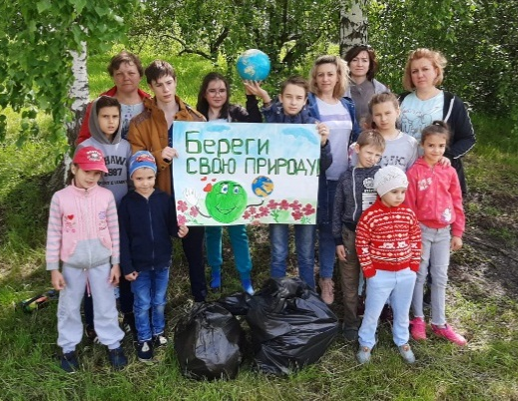
В общей сложности подводя итог о проделанной работе за отчетный период с воспитанниками были выполнены работы декоративно-прикладного творчества, изучение нового материала на развитие логики, мышления, творческих способностей. Проведены занятия на развитие положительных качеств и навыков, способствующих социальной адаптации в условиях современного общества. Одним из важных компонентов для достижения результата служит личностная заинтересованность каждого воспитанника и его родителей, желание трудиться и использовать все имеющиеся возможности и ресурсы.
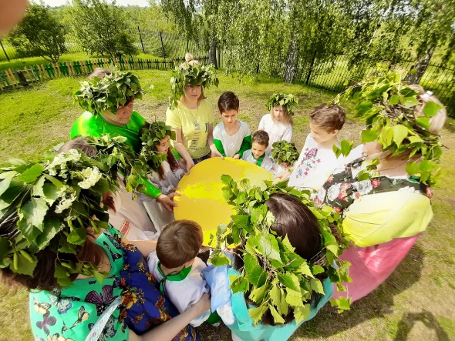
Очень увлекательно прошло открытие летнего сезона в нашем Центре. Ежедневно в летний период дети получают заряд бодрости от веселой утренней гимнастики на свежем воздухе. По разработанному на летний период плану воспитанники отделения окунулись в мир интересных, познавательных и увлекательных игр, конкурсов и соревнований. Анализируя всю проведенную за истекший период работу специалистов отделения можно сказать о том, что вся деятельность велась в соответствии с перспективными планами работы и по всем направлениям социальной реабилитации несовершеннолетних нацеленных на более качественное предоставление социальных услуг получателям. Проведенный анализ проделанной работы позволил выявить профессиональные возможности каждого специалиста и определить основные пути для реализации дальнейшей деятельности в отделении и профессионального роста специалистов.
Весь год специалисты отделения принимали участие в онлайн конкурсах и викторинах в результате специалисты приняли участие - 24 раза, воспитанники совместно с кураторами - 26 раз.
Поездки:
- в «Пиццерию» г. Зарайск, с целью знакомства с профессией повара, участие в мастер - классе «Самая вкусная пицца- приготовлена своими руками!»
- в музей «Галерея пряников», с целью ознакомления с пряничными традициями разных стран мира и городов России, с показом и участием в мастер-классе по изготовлению, выпечки и росписи пряничных изделий.
- в семейный развлекательный парк «Батунити», где дети побывали на батутной арене, парапетах, и в поролоновой яме, получили массу ярких положительных впечатлений.
- дети посетили святой источник «Осаново» с целью знакомства с историческими местами родного края.
- поездка в г. Рязань в ТРЦ «М 5 МОЛЛ» на «Выставку восковых фигур». Дети увидели выставку самых известных исторических персонажей и не только.
Вывод о проделанной реабилитационной работе в отделении:
- дети научились соблюдать чистоту рук, следить за внешним видом, поддерживать порядок в игровых комнатах, содержать в надлежащем порядке личные вещи.
- произошло формирование трудовых умений и навыков в повседневных практических делах, в различных видах общественно полезной деятельности, играх.
- воспитанники приобрели навыки дежурства в столовой и в спальнях;
- у учащихся наблюдается повышение уровня школьной мотивации, пробуждение познавательной потребности;
- дети стали активнее в досуговой деятельности, научились преодолевать трудности, стали более организованы, дисциплинированы, научились оказывать помощь друг другу;
- сформированы коммуникативные и игровые навыки;
- возросла ответственность за личные поступки;
-наблюдается положительная динамика в физическом развитии;
-у воспитанников расширились представления о нормах социального поведения;
-более гармоничны стали взаимоотношения с окружающим миром.
С поставленными задачами на 2020год специалисты справились, в планах на 2021год они поставили перед собой задачи более качественного оказания социальных услуг.

2.2. Отделение для реабилитации детей-инвалидов и детей с ограниченными возможностями здоровья.

Отделение реабилитации для детей-инвалидов и детей с ограниченными возможностями здоровья является структурным подразделением Центра. Плановая мощность отделения составляет 5 человек с предоставлением питания и 20 человек без предоставления питания в возрасте от 3 до 18 лет.
Отделение осуществляет комплексную систему мероприятий по социальной реабилитации детей с ограниченными возможностями здоровья для устранения или компенсации ограничений их жизнедеятельности и интеграции в общество.
За 2020 год в отделении прошло реабилитацию 88 получателей социальных услуг, в том числе 18 детей-инвалидов.
За отчетный период в отделении проведено 9 социально-психолого-педагогических консилиумов, на которых были разработаны индивидуальные программы реабилитации получателей социальных услуг и подведены итоги их реализации на основе индивидуального подхода к каждому ребенку.

Диагр.6

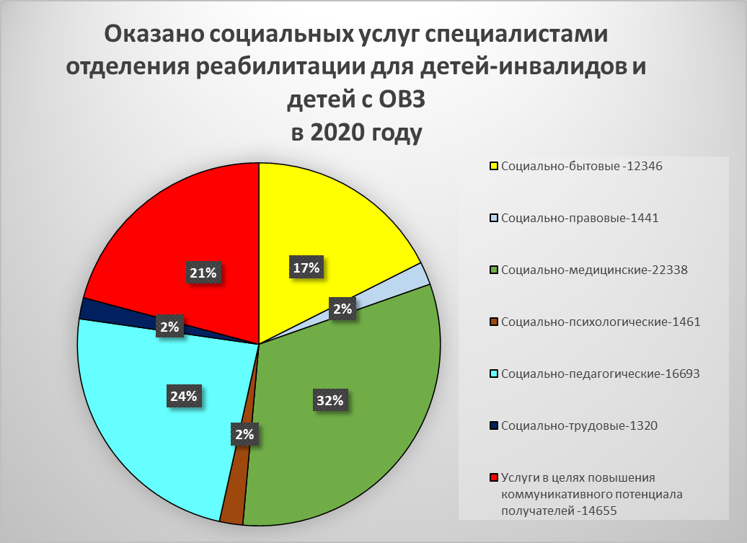

Социальная реабилитация детей-инвалидов и детей с ограниченными возможностями здоровья в отделении в течении отчетного периода проводилась по следующим направлениям:

Социально-психологическая реабилитация
Целью работы психолога отделения является оказание детям с ограниченными возможностями и их семьям квалифицированной социально-психологической помощи по формированию сложных психических процессов, навыков самоконтроля и саморегуляция поведения, обучение навыкам общения для интеграции детей с ограниченными возможностями в общество здоровых людей.

Формы работы:
Диагностическое направление
Со всеми получателями при поступлении в отделение была проведена входящая диагностика, направленная на:
    - Исследование ряда психофизиологических, индивидуально - психологических и личностных особенностей.
    - Исследование особенностей межличностного общения.
    - Осуществление психологической интерпретации отдельных состояний, особенностей поведения.
В качестве основного инструментария для мониторинга был использован банк психологических методик, отражающий наиболее важные показатели особенностей психологического развития в настоящий момент (определение зоны актуального и ближайшего развития): исследование интеллекта и познавательных психических процессов; изучение эмоциональных и поведенческих особенностей, личностных характеристик, такие как мотивация, самооценка, межличностные отношения и интересы.
Развивающая психокоррекционная работа
В соответствии с особенностями развития, психологом были определены направления и средства коррекционно-развивающей работы, периодичность и продолжительность занятий. Для каждого ребенка была разработана индивидуально-ориентированная программа психологической помощи и согласована с родителями и законными представителями.
Основные направления коррекционно-развивающей работы психолога с детьми с ограниченными возможностями здоровья:
- развитие эмоционально-личностной сферы и коррекция ее недостатков;
- развитие познавательной деятельности и целенаправленное формирование высших психических функций;
- формирование произвольной регуляции деятельности и поведения;
- формирование и развитие социальных навыков и социализации.
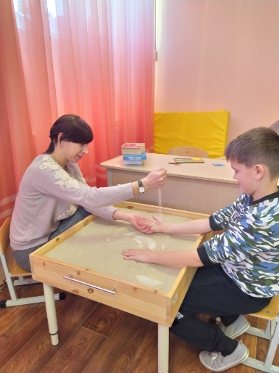
Психологические занятия проводились как индивидуально, так и с включением в группу. На занятиях активно использовалась темная сенсорная комната. Использовались игры, дидактические упражнения и игровые задания, направленные на коррекцию и развитие познавательных процессов, подбирались с учетом лексических тем и связаны с сюжетной линией (развитие восприятия, внимания, памяти, мышления, воображения, моторики). Учитывая низкий уровень развития мышления детей с ОВЗ, в занятия были включены специальные дидактические игры и упражнения, развивающие его три основные формы (наглядно-действенное, наглядно-образное и словесно-логическое). В развитии и коррекции нарушений эмоционально-волевой сферы использовались следующие методики: арттерапия, цветотерапия, игротерапия, тактильно сенсорные панели. Также проводились совместные занятия с родителями.

Результаты индивидуально-психологической коррекции (табл.11)
Табл.11
Виды познавательных функций | Уровни развития | В начале курса реабилитации | В конце курса реабилитации
Внимание | Высокий | 13% | 27%
 | Средний | 58% | 53%
 | Низкий | 29% | 20%
Память | Высокий | 0 | 13%
 | Средний | 58% | 66%
 | Низкий | 42% | 21%
Мышление | Высокий | 0 | 29%
 | Средний | 71% | 58%
 | Низкий | 29% | 13%

Анализируя полученные результаты коррекционной индивидуальной и групповой работы, следует отметить наличие положительной динамики по всем направлениям. Особенно высокая результативность отмечена в работе с дошкольниками и детьми начальной школы. Это обусловлено тем, что высокая сензитивность данного возрастного периода определяет большие потенциальные возможности разностороннего развития ребенка.
Результаты групповой коррекции (табл.12)
Виды функций | Уровни развития | В начале курса реабилитации | В конце курса реабилитации
Уровень самоконтроля | Высокий | 12% | 15%
 | Средний | 45% | 50%
 | Низкий | 43% | 35%
Владение навыками игры | Высокий | 25 % | 35%
 | Средний | 70 % | 55%
 | Низкий | 5% | 10%
Коммуникативные навыки | Высокий | 5% | 18%
 | Средний | 63% | 58%
 | Низкий | 32% | 24%
Планирование собственной деятельности | Высокий | 3% | 17%
 | Средний | 61% | 54%
 | Низкий | 36% | 29%
Табл.12

Совместная деятельность способствует формированию у детей организованности и ответственности, умения контролировать свои действия и согласовывать их с другими детьми, развивает творческое воображение.
Консультативная работа
Психологическое консультирование проводилось через индивидуальный подход к каждой семье.
Целью данной работы являлось – повышение педагогической и психологической компетенции родителей и помощь семьям в адаптации и интеграции детей с ОВЗ в общество.
Работа в рамках социального проекта «Арт-терапия в работе с детьми с ОВЗ»
Цели:
- формирование психологического здоровья детей;
- психологическая поддержка и сопровождение детей дошкольного возраста;
- привлечение детей к активной продуктивной деятельности, способствующей формированию всех психических процессов;
- устранение неэффективного психологического напряжения;
- формирование положительного образа Я и самооценки.
Целью арт-терапии является лечение и коррекция искусством, изучение и овладение методиками для снятия внутреннего напряжения, агрессии, тревожности, восстановление жизненного ресурса ребенка с ОВЗ, создает благоприятные условия для развития произвольности и способности к саморегуляции, содействует формированию позитивной «Я-концепции» и повышению уверенности в себе.
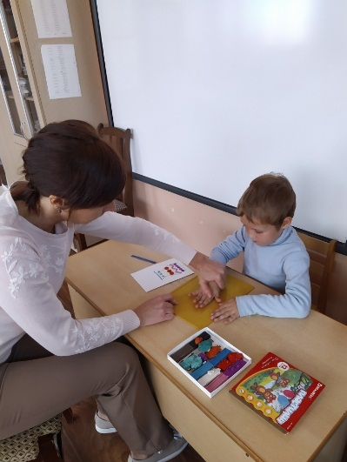
На занятиях по развитию психомоторики и сенсорного развития специалистом используются – изотерапия, музыкатерапия, психогимнастика, сказкотерапия, песочная терапия, терапия с манкой, рисом и анималотерапия (оказание психологической помощи через взаимодействие с символами животных (игрушками, рисунками, образами).
С детьми с речевыми расстройствами проводятся занятия по развитию мелкой моторики и дыхательная гимнастика. Используется оборудование Монтессори, крупы, пазлы, игровые занятия с прищепками, макаронами, мозаику, сортировку мелких предметов, составление композиций из палочек Кюизенера, работа с конструктором ЛЕГО, матрешки.

Результаты арт-терапии (табл.13)
 | Уровень развития | В начале курса реабилитации | В конце курса реабилитации
Поднятие самооценки | Высокий | 21% | 23%
 | Средний | 58% | 61%
 | Низкий | 21% | 16%
Развитие навыков работы с изобразительным материалом | Высокий | 6 % | 12%
 | Средний | 63 % | 68%
 | Низкий | 31% | 20%
Развитие сенсорики | Высокий | 7% | 27%
 | Средний | 64% | 60%
 | Низкий | 29% | 13%
Развитие моторики | Высокий | 13% | 20%
 | Средний | 64% | 66%
 | Низкий | 21% | 14%
Развитие речи | Высокий | 15% | 17%
 | Средний | 58% | 62%
 | Низкий | 27% | 21%
Табл.13

Подводя итоги работы по социально-реабилитационному проекту «Арт-терапия в работе с детьми с ОВЗ» хочется отметить, что:
- У детей улучшился процесс коммуникации.
- Повысилась произвольность и способность к саморегуляции. Эти условия обеспечиваются за счёт того, что избирательная деятельность требует планирования и регуляции деятельности на пути достижения к цели.
- Дети научились осознавать свои чувства, переживания и эмоциональные состояния.
В социальном проекте «Нейропсихологическая коррекция высших психических функций у детей с ОВЗ с использованием метода sandplay» приняли участие 72 ребенка в возрасте от 4 до 11 лет. Дети имели следующие диагнозы: ЗРР, дизартрия, ЗПР, СДВГ, ММД и др. Состояние отдельных компонентов ВПФ детей оценивалось по результатам исследования диагностических проб, а также на основе наблюдения за их выполнением. Оценка диагностических результатов производилась путем расчета обобщенных количественных показателей (индексов) состояния различных компонентов ВПФ. Средние групповые результаты нейропсихологического обследования представлены в таблице.

Результаты нейропсихологического обследования (Табл.14)
Табл.14
Показатель | Програм-мирование и контроль | Серийная организа-ция движений | Переработ-ка кинестети-ческой информа-ции | Переработ-ка слуховой информа-ции | Переработ-ка зрительной информа-ции | Переработ-ка зрительно-пространственной информа-ции | Регуляция  активности
Первичная диагностика | 1,9 | 1,8 | 1,3 | 1,6 | 0,9 | 2,2 | 1,9
Повторная диагностика | 1,5 | 1,3 | 0,8 | 1,3 | 0,6 | 1,5 | 1,5
Динамика | 0,4 | 0,5 | 0,5 | 0,3 | 0,3 | 0,7 | 0,4
Выражение в % | 17 | 25 | 25 | 13 | 13 | 29 | 17

Вышеописанные процедуры позволили построить усредненный нейропсихологический профиль всей группы реабилитируемых детей (диаграмма 7):

Диаграмма 7.

Первичное нейропсихологическое обследование показало, что у детей выявляется развернутый синдром недоразвития (дефицитарности) психического функционирования большинства компонентов ВПФ. Качественный синдромный анализ позволил выявить как слабые, требующие достраивания звенья (слабая концентрация внимания, пониженная умственная работоспособность, аспонтанность и отвлекаемость, эмоциональная лабильность, недостаточная сформированность межполушарного взаимодействия, пространственных представлений и слухоречевой памяти), так и сильные звенья, на которые можно было опираться в коррекционной работе: хорошо сформированные зрительные представления и зрительная память, слуховой гнозис. Проведенные повторные диагностические срезы продемонстрировали положительную динамику развития (в среднем, примерно 20%) практически всех компонентов ВПФ детей в ходе реабилитации по данному проекту.
Положительную динамику отмечали и родители детей при повторных опросах в ходе и в конце цикла занятий: дети стали более внимательными и собранными, уменьшилась замедленность реакций, появился интерес к занятиям, улучшился сон, дети стали более спокойными, уменьшились тревожность и напряженность.

Социально - педагогическая реабилитация
Реабилитация детей с ограниченными возможностями здоровья - это помощь семье, имеющей ребенка с особыми потребностями, справиться с трудной задачей воспитания, способствовать ее оптимальному функционированию, мобилизовать ее возможности для решения задач реабилитационного процесса. Цель работы специалистов отделения — наиболее полное развитие у ребенка с ограниченными возможностями духовных и физических сил посредством использования его сохранных функций, возникающих потребностей и интересов, его собственной активности и создания соответствующих внешних и внутренних условий, в которых они могут наиболее эффективно проявляться.
Работа с детьми-инвалидами и детьми с ограниченными возможностями здоровья проводилась в соответствии с планом работы отделения на 2020 год.
За отчетный период социальную реабилитацию по данному направлению прошло 86 детей, из них 16 детей, имеющих статус «ребенок-инвалид».
Дети посещали занятия согласно составленному графику. Занятия проводились индивидуально и по группам. Использовались различные реабилитационные проекты и программы, основные среди которых:
1. Авторский проект «Коррекция интеллектуальных нарушений у детей дошкольного возраста».
2. Авторский проект коррекции детско-родительских отношений в семье ребенка с ОВЗ «Навстречу друг другу».
3. Авторская программа по театрализованной деятельности «Мы играем в театр».
4. Авторский проект «Учим счастливо жить...» по оказанию комплексной коррекционно — психолого - педагогической помощи и поддержки детям с ограниченными возможностями здоровья и их родителям (законным представителям).
5. Авторский проект «Формирование социально-бытовых представлений и навыков у детей с ограниченными возможностями здоровья».
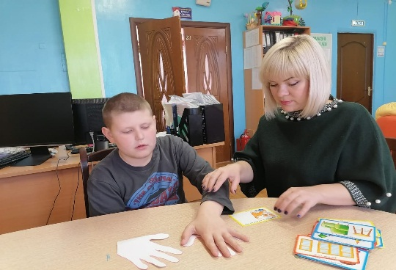
6. Авторский проект «Здравствуй, мир!»
7. «Формирование элементарных математических представлений у дошкольников» Г.Е. Сычевой.
8. «Коррекция письменной речи» И.Н. Садовниковой.
9. «Учимся говорить фразами» Е. Климентович.
10. «Учимся понимать речь» Е. Климентович.
11. «Развитие фразовой речи» Т.Н. Новиковой-Иванцовой и др.
12. «Развитие речи у аутичных детей» Л.Г. Нуриевой.
13. Коррекционно-развивающая программа «Волшебные пальчики» Рудакова Л.В.
14. Коррекционно-развивающая программа для детей дошкольного возраста с ограниченными возможностями здоровья «Наливай, выливай, наблюдай, сравнивай!» Булаева Е.В.
15. Программа «Тропинки к своему «Я».
16. Коррекционно-развивающая программа для детей с синдромом дефицита внимания и гиперактивности «Стань внимательным!»
17. Коррекционно-развивающая программа «Тропинка к здоровью» для детей с нарушениями опорно-двигательного аппарата.
18. «Формирование мышления у детей с отклонениями в развитии Е.А. Стребелевой.
19. Программа по коррекции аутизма «Добро детям».
Основными направлениями социально-педагогической деятельности с детьми с ОВЗ являются:
- диагностическая работа;
- коррекционно-развивающая работа;
- консультативная работа.
Содержание направлений деятельности:
- Социально-педагогическая диагностика (выявление проблем и особенностей ребенка и их причин). Установление контакта с ребенком. Педагогическое воздействие, направленное на преодоление или ослабление отклонений в развитии, эмоциональном состоянии и поведении с целью обеспечить соответствие этих отклонений возрастным нормативам, требованиям социальной среды и интересам ребенка. Определение направления педагогической коррекции. Выбор коррекционных методик, форм и методов работы с ребенком. Подбор необходимого материала для проведения коррекционных занятий.
- Содержание коррекционно-развивающей работы ориентировано на формирование оптимального социально-педагогического статуса ребенка. Работа специалистов по реабилитационной работе направлена на формирование следующих социальных знаний и навыков:
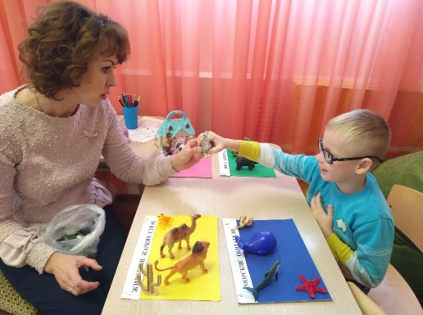
- Формирование навыков самообслуживания.
- Формирование санитарно-гигиенических навыков.
- Формирование коммуникативных навыков.
- Развитие познавательной сферы.
- Развитие мелкой и крупной моторики.
Реабилитацию по проекту «Здравствуй, мир!» в отчетном периоде прошли 10 детей. Высоких показателей развития социального интеллекта в данной группе не было обнаружено. Следовательно, при готовности к повседневным ситуациям общения у большинства детей коммуникативные задачи могли вызывать затруднения и снизить их социально-психологическую адаптацию. После курса занятий у 2/3 детей повысился уровень развития социального интеллекта: возросла способность понимать язык невербального общения, высказывать верные суждения о людях, прогнозировать их поведение в ситуациях взаимодействия. Различные компоненты социального интеллекта у детей развились в разной мере. Лучше развиты способности определять эмоциональное состояние по внешним признакам, понимать вербальную экспрессию в контексте определенной ситуации; хуже - способность понимать логику развития ситуации межличностного взаимодействия.
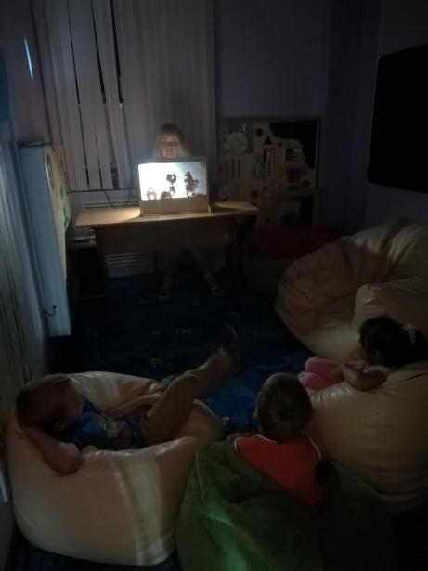
Проект по театрализованной деятельности «Мы играем в театр» создан для общего эстетического развития воспитанников, развития их творческих способностей и уверенности в себе и своих силах.
В работе используются нетрадиционные формы, методы и средства для развития ребенка, включая театрализованную игру во все формы организации педагогического процесса. Театрализованные игры входят составной частью на занятиях по развитию речи. Ребята смеются, когда смеются персонажи пьесы, грустят, огорчаются вместе с ними, могут плакать над неудачами любимого сказочного героя, всегда готовы прийти к нему на помощь.
Работа по развитию у дошкольников творческих способностей в процессе театрализованных игр приносит свои плоды: у ребят расширились знания о театре, активизировался и обогатился словарь, речь стала более эмоциональной, выразительной, дети стали раскрепощённые в общении, а главное, они испытывают эмоциональный подъём. Актуальность использования театрализованной деятельности в воспитании детей дошкольного возраста заключается в том, что она является одной из самых ярких, красочных и доступных восприятию ребенка сфер искусства. Она доставляет детям радость, развивает воображение и фантазию, способствует творческому развитию ребенка и формированию базиса его личностной культуры. Идея сказок, их смысл – в активной борьбе со злом, уверенности в победе добра, прославлении труда, защите человека. В сказке ребенок встречается с идеальными образами героев, что помогает ему выработать определенное нравственное отношение к жизни. Сценические образы – образы обобщенные, и поэтому каждый конкретный образ всегда несет ребенку большую информацию о жизни, людях, социальном опыте окружающего его общества.
Проект «Формирование социально – бытовых представлений и навыков у детей с ограниченными возможностями здоровья».
Цель: Создание наиболее эффективных условий для эффективного формирования социально-бытовых представлений и навыков, необходимых для подготовки к самостоятельной жизни и успешной адаптации в социум детей с ограниченными возможностями здоровья.
Проводимая целенаправленная работа по воспитанию культурно-гигиенических навыков младших дошкольников посредством познавательно-развлекательных мероприятий дала положительный результат. Анализ диагностических данных на заключительном этапе позволил сделать вывод о положительных результатах по формированию культурно-гигиенических навыков детей младшего дошкольного возраста. Занятия по воспитанию культурно-гигиенических навыков младших дошкольников посредством развлекательно-познавательных мероприятий доступны детям и являются эффективными средствами обучения культурно-гигиеническим навыкам.
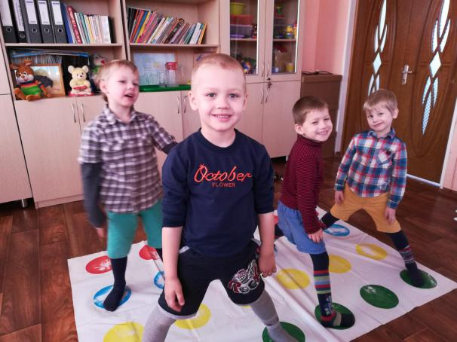
Для детей с задержкой психо-речевого развития в процессе социально-педагогической реабилитации организуются коррекционные занятия, которые направлены на компенсацию недостатков развития детей, восполнение пробелов предшествующего обучения, преодоление негативных особенностей эмоционально-личностной сферы, нормализацию и совершенствование учебной деятельности, повышение самооценки, работоспособности, активной познавательной деятельности.
Успешно используются разные игры (стереотипные, сенсорные, терапевтические, продуктивные).
Организация досуговой деятельности детей, преследуя различные воспитательные, познавательные и эстетические цели, была направлена на восстановление психологического состояния детей через отдых и реализацию их потребности в физической активности, общении и саморазвитии. В качестве эффективных приемов коррекционного воздействия на эмоциональную и познавательную сферу детей использовались:
- игровые ситуации;
- дидактические игры;
- игровые тренинги, способствующие развитию умения общаться с другими;
- подвижные игры.
Творчество один из основных источников радости. Кружковая работа по творческой деятельности «Мастерская чудес» имеет художественно-эстетическую направленность. Кружковая работа не только прививает умения и навыки работы с различными текстильными и поделочными материалами, но и способствует формированию экологической культуры, развивает творческие возможности и нравственную ориентацию каждого ребенка.
Отличительной особенностью ее является использование нестандартных техник и материалов, такие как: рисование (ладошками, пальцами, штампами, тычками, множество видов аппликации, лепка из пластилина, глины и теста, использование разнообразного природного и бросового материала (шишки, ракушки, желуди, веточки, мох, камешки, пуговицы, нитки, крупы, ватные палочки и диски, одноразовая посуда, пластмассовый бросовый материал и др.)
Кружковая работа «Умелые ручки» - это воспитание творческой, активной личности, проявляющей интерес к техническому и художественному творчеству и желание трудиться. В кружковой работе были задействованы 43 ребенка. У детей появился интерес к творческому и художественному творчеству и желание трудиться.
Участие в организации и проведении праздников
Праздники способствуют позитивному воздействию на психоэмоциональную сферу детей с ограниченными возможностями здоровья, развитию их коммуникативных навыков. Участвуя в таких мероприятиях, каждый ребенок с ОВЗ имеет возможность показать свои способности или просто продемонстрировать стремление в необходимости в социуме. С этой целью воспитанники отделения в отчетном периоде приняли участие в следующих массовых мероприятиях:
- праздничное мероприятие «Масленица»,
- праздничное мероприятие, посвященное Дню защитника Отечества;
- праздничное мероприятие, посвященное 8 Марта;
- праздничное представление, посвященное празднованию Нового года.
Для получателей социальных услуг в летний период были организованы следующие развлекательные и познавательные экскурсии:
- экскурсия в контактный зоопарк «Горки» г. Коломна,
- экскурсия в «Эко-деревушку» на крокодиловую ферму г. Коломна;
- экскурсия в с. Мягкое и с.Осаново Тульской области на святые источники.
Участие в конкурсах
Участие в конкурсах – одно из действенных средств развития этих качеств. Результат конкурса – не просто выполненные детьми творческие проекты и не только победа в номинации – это, прежде всего, сам опыт самостоятельной работы, расширение кругозора, развитие творческих способностей. Кроме этого, для детей с ограниченными возможностями особенно важно, чтобы в процессе своей деятельности они испытывали переживание успеха, дарующее им уверенность в своих силах.
С целью расширения кругозора, развитие творческих способностей и обретения уверенности в своих силах, дети с ограниченными возможностями здоровья в отчетном периоде 2020 года приняли участие в следующих конкурсах:
      - Международный конкурс «Декоративно-прикладное творчество: «Художественная резьба» - Муромцев И. (1 место).
      - Международный конкурс «День Защитника Отечества» - Кравченко М. (1 место).
      - Международный конкурс «Декоративно-прикладное творчество: «Аппликация» - Скитева Д. (1 место).
      - Международный конкурс «Декоративно-прикладное творчество» - Еремкин А. (1 место).
      - Открытый фестиваль-конкурс детского и семейного творчества «Верь! Люби! Твори!» - Назаров П. (Лауреат 1 степени).
      - Конкурс рисунков и стихов «Мы помним» - Жмурко Г. (Специальная отметка жюри по двум номинациям).
      - Международный конкурс для детей и молодежи «Творчество и интеллект» в номинации «Моя любимая сказка», участник Федосеев М. (1 место).
      - Фестиваль «Капелька неба» в номинации «Новогодняя игрушка», участник Гопиенко М.
      - Всероссийский конкурс «Надежды России» в номинации зимних поделок «Зима - пора чудес», участник Назаров П.
      - Участие в межрегиональном конкурсе: «Декоративно - прикладное творчество: «Аппликация». Работа: «Букет для мамы». Федосеев М. - победитель (1 место).
      - Межрегиональный конкурс «Декоративно - прикладное творчество». Работа: «Букет для мамы». Прохоренко И. - победитель (1 место).
      - Межрегиональный конкурс: «Время года», работа «Клён». Участник Гопиенко М.
      - Международный конкурс «Декоративно-прикладное творчество» с работой «Кораблик», Дударенко М.-победитель (1 место).
      - Международный конкурс «Безопасная среда» с работой «Пешеходный переход», Курбонова З. – победитель (1 место).
      - II Всероссийский конкурс «ГОРДОСТЬ РОССИИ» в номинации «Злотая осень», Агеев А. – победитель (I степень).
      - Всероссийский конкурс «Твори! Учавствуй! Побеждай!» в номинации «Осень очаровывает (фотоконкурс), Прохоренко И. – победитель (1 место).
      - Международный конкурс «Декоративно-прикладное творчество» с работой «Мягкий ободок», Еремкин А.-победитель (1 место).
      - IV Международный конкурс «ТЫ ГЕНИЙ» в номинации «Зимняя столовая», Гопиенко М. – победитель (1 степень).
      - Международный конкурс детско-юношеского творчества «ПРАЗДНИК УРОЖАЯ» в номинации «Декоративно-прикладное творчество», работа «Кораблик друзей», Дударенко М. – победитель (1 место).

3.Социально-педагогическое консультирование
В рамках данного направления деятельности активно развивается и поддерживается интерес родителей к информации по развитию детей, развитию собственных педагогических знаний и умений. Актуальными являются индивидуальные беседы с родителями по проблемам развития, личностных и поведенческих особенностей детей. Проводятся коррекционно-развивающие занятия с детьми в присутствии и с участием родителей, где демонстрируются средства и способы общения с детьми, приемы развития познавательной и эмоционально-личностной сферы.
В отчетном периоде постоянно осуществлялось информирование родителей об особенностях развития детей с ОВЗ посредством раздачи буклетов на темы: «Как развивается ваш ребенок?», «Уроки общения с особым ребенком», «Рекомендации родителям по развитию и обучению детей-инвалидов и детей с ОВЗ», «Гиперактивность: как с ней жить» и др.
В рамках проекта по коррекции детско-родительских отношений в семье ребенка с ОВЗ «Навстречу друг другу» активно развивался и поддерживался интерес родителей к информации по развитию детей, развитию собственных педагогических знаний и умений. Актуальными являлись индивидуальные беседы с родителями по проблемам развития, личностных и поведенческих особенностей детей. Проводились коррекционно-развивающие занятия с детьми в присутствии и с участием родителей, где демонстрировались средства и способы общения с детьми, приемы развития познавательной и эмоционально-личностной сферы. На этих занятиях родители имели возможность приобрести навыки по формированию нарушенных функций, умений и навыков у своих детей, овладеть такими способами организации совместной деятельности с ребенком, как упражнения, поручения, личный пример, постановка перспектив игры; приобрести умения придавать ей воспитывающий и развивающий характер, умения заинтересовать ребенка совместной деятельностью и создавать условия для проявления в ней ребенком субъектной позиции. За истекший период было проведено 322 консультаций. Тематика консультационной работы разнообразна и включала в себя такие темы, как:
- «Личностные особенности у детей с нарушениями интеллекта»;
- «Помощь ребенку с РАС»;
- «Организация игровой среды ребенка с особенностями развития»;
- «Коррекционные занятия в домашних условиях» и др.
Отмечены существенные положительные тенденции во взглядах родителей на проблему воспитания ребенка с ОВЗ, а именно:
- отмечается возникновение у родителей интереса к процессу развития ребенка, желание и умение видеть маленькие, но важные для ребенка, достижения;
- повысилась степень участия родителей в коррекционно-развивающем процессе ребенка с пониманием значимости этого для их ребенка.
Логопедическое направление социально-педагогической реабилитации
За 2020 год логопедом отделения:
- проведено 393 консультации родителей (законных представителей);
- проведены обследования 28 детей:
- 3 человека – ФНР (фонетическое недоразвитие речи), дизартрический компонент;
- 1 человек - ФНР (фонетическое недоразвитие речи);
- 1 человек – ОНР 2 уровня, дизартрический компонент;
- 2 человека - ОНР 3 уровня, дизартрический компонент;
- 1 человек ОНР 3 уровня, дизартрический компонент, двухсторонний открытый прикус;
- 1 человек – ОНР 1-2 уровня, дизартрический компонент, прогения, нозальный оттенок речи (состояние после уранопластики);
- 1 человек – ОНР 1-2 уровня, дизартрический компонент, прогнатия, невротические реакции;
- 6 человек – ОНР -1-2 уровня, дизартрический компонент;
- 9 человек – ОНР 2-3 уровня, дизартрический компонент;
- 1 человек – ЗРР, ОНР 1 уровня, аутистические черты развития;
- 1 человек смешанная дислексия (дизорфография), дизартрический компонент;
- 1 человек – смешанная дислексия, дисграфия, дизартрический компонент.
Логопедическая работа по коррекции речевых нарушений у детей с ограниченными возможностями здоровья в отделении ведётся по программе: «Учимся говорить правильно». Также в работе логопеда используются дополнительные программы:
- «Учимся говорить» Дедюхина Г.В. Кириллова Е.В.;
- «Учимся видеть и называть» Н.Пылаева и Т. Ахутина;
- «Коррекция чтения» О.М. Тосуниди;
- «Научите меня говорить правильно» О.И. Крупенчик;
- «Слоговые упражнения» Т.А. Травкина;
- «Учимся не путать буквы», «Учимся не путать звуки» Е.В.Мазанова.
Логопедическая работа с детьми проводилась как индивидуально, так и в подгруппе по следующим направлениям:
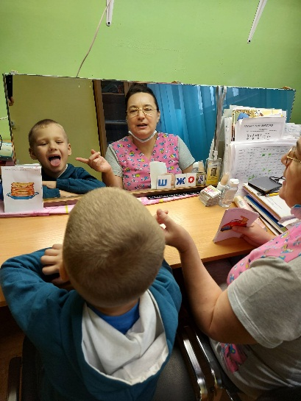
- развитие мелкой и артикуляционной моторики (массаж кистей рук, пальчиковая гимнастика, артикуляционная гимнастика),
- развитие фонематического слуха,
- постановка звуков, (по подражанию, механическим способом),
- обучение навыку глобального чтения;
- автоматизация навыка чтения;
- нормализация темпа и ритма речи, (дыхательная гимнастика по Стрельниковой, сопряженная речь, отраженная, ответы на вопросы, самостоятельное высказывание),
- развитие связной речи, грамматические задания (расширение активного словаря, введение пассивного словаря в речь),
- нормализация мышечного тонуса в артикуляционном аппарате, тонуса мимической мускулатуры – логопедический массаж лица, зондовый массаж языка;
- устранение дислексии и дисграфии.
В коррекционной работе с детьми для достижения поставленных задач активно используется логопедический тренажёр «Дельфа – 142.1», логопедическое и игровое оборудование, наглядно-демонстрационный материал.
За период с января по декабрь 2020 года в логопедической работе с детьми наблюдается положительная динамика:
- улучшилось состояние мелкой и артикуляционной моторики;
- фонематического слуха;
- поставлены звуки;
- улучшился навык чтения, дети допускают меньше ошибок, понимают семантику текстов;
- - у детей с ОНР -1 ур, улучшилось состояние речи, начали говорить слоги, появилась лепетная речь, страдает звуконаполняемость;
- обогатился словарный запас детей,
- у детей нормализовался мышечный тонус лица и артикуляционного аппарата.
На январь 2020 года из 100% детей:
- у 78% детей - развитие речи соответствовало низкому уровню,
- 22 % детей – развитие речи соответствовало среднему уровню.
На декабрь 2020 года, прослеживается следующая динамика:
Из 100 % детей:
- 38% детей – развитие речи соответствует низкому уровню развития речи;
- 43% детей – развитие речи соответствует среднему уровню развития речи;
- 19% детей - развитие речи соответствует высокому уровню развития речи.
Таким образом, мы видим положительную динамику: из 78% детей, имеющим низкий уровень речевого развития, 43% перешли на средний уровень, и из 22% детей со средним уровнем - 19% перешли на высокий уровень развития речи.
Социально-медицинская реабилитация
За последние десятилетия в мире отмечается нарастание частоты рождения детей с врожденными физическими аномалиями, дефектами интеллекта и хроническими инвалидизирующими заболеваниями, которая достигает в настоящее время 6-8% среди новорожденных.
Глубокие ограничения возможностей, сопровождаемые значительным снижением качества жизни, определяют медико-социальную значимость проблемы реабилитации и коррекции соответствующих контингентов детей.
Реабилитация детей с ограниченными возможностями здоровья - это система медицинских и психолого-педагогических мероприятий, спланированных с учетом индивидуальных и возрастных особенностей ребенка и направленных на устранение или возможно более полную компенсацию имеющихся у него на текущий момент и прогнозируемых на будущее ограничений жизнедеятельности и социальной недостаточности.
Социально-медицинскую реабилитацию в отделении осуществляют:
- врач-педиатр;
- старшая медицинская сестра;
- медицинская сестра по массажу;
- медицинская сестра отделения.
Медицинская деятельность осуществляется в форме амбулаторного пребывания детей.
Социально-медицинская реабилитация в отделении включает в себя следующие мероприятия:
- массаж: общий, местный, расслабляющий и стимулирующий;
- стопотерапия;
- ингаляционная терапия;
- магнитотерапия;
- медикаментозное лечение (по назначению психиатра, невролога, педиатра и др. специалистов);
- витаминотерапия;
- адаптивная физическая культура.
Отделение сотрудничает с ГБУЗ МО «Серебряно-Прудская ЦРБ», МОКДЦД, ЦКПБ, Коломенской ЦРБ.
В связи с пандемией новой коронавирусной инфекции, в отделении дважды в день проводится термометрия бесконтактным термометром сотрудникам учреждения и воспитанникам, а также сопровождающим их лицам, соблюдается масочный режим. Все сотрудники отделения в 3 квартале 2020 года вакцинированы против гриппа.
В 2020 году в отделении прошло реабилитацию 88 детей. По категориям нарушения здоровья дети распределились следующим образом:
Табл.15
Всего (чел) | % | Речевые расстройства (чел) | % | Расстройства интеллекта и поведения (чел) | % | Заболевания ЦНС (чел) | %
88 | 100 | 59 | 67,1 | 23 | 26,1 | 6 | 6,8

Таким образом, в структуре заболеваний преобладает группа детей с речевыми нарушениями.
распределение детей по возрастам:
Табл.16

Всего | % | 3-7 лет | % | 7-14 лет | % | 14-18 лет | %
88 | 100 | 56 | 63,6 | 30 | 34,1 | 2 | 2,3

Преобладающее большинство обслуживаемых детей в возрасте до 7 лет, когда наиболее выражены компенсаторные возможности детей.
Распределение детей по группам здоровья:
I группа здоровья - 2 ребенка.
II группа здоровья - 57 детей.
III группа здоровья - 11 детей.
V группа здоровья - 18 детей («дети-инвалиды»).
Распределение по антропометрическим показателям:
- Среднее гармоничное физическое развитие - 60 человек.
- Среднее физическое развитие с избытком массы - 9 детей.
- Среднее физическое развитие с высоким ростом - 3 ребенка.
- Дисгармоничное физическое развитие - 7 человек.
- Физическое развитие ниже среднего - 4 ребенка.
- Физическое развитие выше среднего - 4 человека.
- Физическое развитие среднее с низким ростом - 1 ребенок.
Всего оказано социально-медицинских услуг за 2020 год - 22338.
Табл.17
№ п/п | Наименование услуги | Количество человек | Количество процедур
1. | Ингаляции. | 3 | 6
2. | Вакцинация против кори, паротита, краснухи | 1 | 2
3. | Проба Манту | 3 | 3
4. | Вакцинация против полиомиелита, дифтерии и столбняка | 2 | 2
5. | Медикаментозное лечение | 45 | 45
6. | Витаминотерапия | 43 | 43
7. | Антропометрия | 88 | 176
8. | Консультирование родителей | 88 | 223
9. | Проведение бесед и занятий обучающих здоровому образу жизни | 88 | 176

За отчетный период 2020 года реабилитацию в отделении завершили 50 человек, 44 из них с улучшением, 6 без перемен. Из них: 1 ребенок с тяжелым поражением цнс и неконтролируемой эпилепсией, 1 ребенок с ранним детским аутизмом, 1 ребенок с синдромом гиперактивности досрочно закончил реабилитацию по семейным обстоятельствам и 3 ребенка по запросу родителей прошли краткосрочный курс реабилитации.
За отчётный период было оказано 1656 социально-медицинских услуг по массажу.
Табл.18
Зона массажа | Кол-во сеансов
Воротниковая зона | 1264
Грудная клетка | 12
Спина | 222
Общий массаж | 88
Нижние конечности | 70
Всего | 1656

В отделение деятельность была направлена на оказание социально-медицинской помощи детям с ограниченными возможностями. Основные направления работы медицинской сестры по массажу с детьми ОВЗ - укрепление здоровья детей с ограниченными возможностями здоровья через массаж.
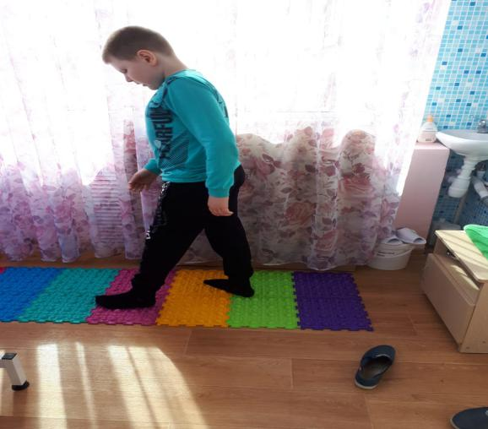
В отчетном периоде уделялось большое внимание освоению и внедрению в практику работы новых методик массажа под руководством врача-педиатра. Применялся массаж по методу «Су джок» (кисти и стопы). Это ультрасовременная интерпретация акупунтуры. По канонам восточной медицины на кистях, стопах и пальцах находятся точки (зоны), соответствующие внутренним органам. Стимуляция этих точек позволяет справиться со многими заболеваниями и стимулирует работу всех внутренних органов. Массаж кистей, стоп и пальцев заменяет общий массаж тела, способствует повышению тонуса организма, работоспособность и оказывает общее профилактическое действие.
Также проводился массаж специальным разогревающим кремом «Барсучок». При рациональной адекватной дозировке массаж вызывает у детей: улучшение самочувствия, уменьшение боли и скованности, у одних больных появляется бодрость, у других ощущение приятной расслабленности и сонливости.
В 2020 году по сравнению с 2019 увеличилось число детей с нарушением речи и вальгусной деформацией стоп, в связи с чем увеличилось количество получателей социальных услуг нуждающихся в массаже воротниковой зоны, нижних конечностей и стопотерапии.
Оказывалась консультативно-информационная помощь родителям по всем аспектам режима, питания, лечения, вакцинации и реабилитации.
Физическое воспитание детей с ограниченными возможностями здоровья в отделении занимает особое место в социально-медицинской реабилитации.
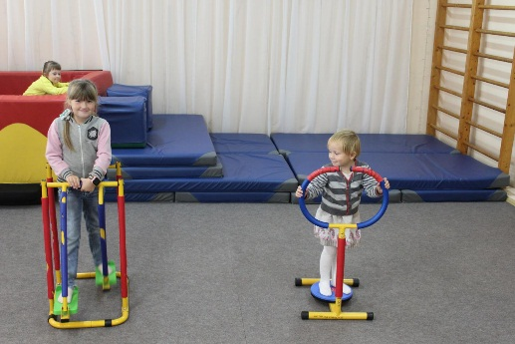
Занятия с детьми-инвалидами и детьми с ограниченными возможностями здоровья проходили по программе «Сильные духом». Для достижения основных задач, таких как: привитие основных навыков самообслуживания, развитие крупной моторики, укрепление скелетно-мышечного каркаса, укрепление свода стопы, развитие мышц пресса и спины, специалистом по реабилитационной работе применялись следующие упражнения: дыхательная гимнастика, комплекс на развитие координации, упражнения на расслабление мышц и закаливание организма в плавательном бассейне.
За отчетный период реабилитационные мероприятия по физическому воспитанию были проведены с 33 детьми, которым было оказано 3134 услуги. За отчетный период травм и других происшествий с воспитанниками на занятиях допущено не было. У получателей социальных услуг улучшилась физическая форма.
Повышение квалификации и обучение сотрудников отделения
В феврале 2020 года логопед отделения Черепанова А.В. прошла курс повышения квалификации по программе «Нейропсихология».
В апреле специалист по реабилитационной работе – Ланченкова Е.А. прошла дистанционное обучение по курсу «Использование офисных приложений в профессиональной деятельности педагога. Microsoft Office Excel».
В июне 2020 года психолог - Гейнц О.А. прошла курс повышения квалификации по программе «Нейропсихология».
26-27 ноября 2020 года все специалисты отделения приняли участие в III научно-практической конференции с международным участием «Система комплексной реабилитации и абилитации инвалидов, в том числе детей-инвалидов: опыт межведомственного взаимодействия, инновации, технологии

2.3 Отделение Участковой социальной службы.
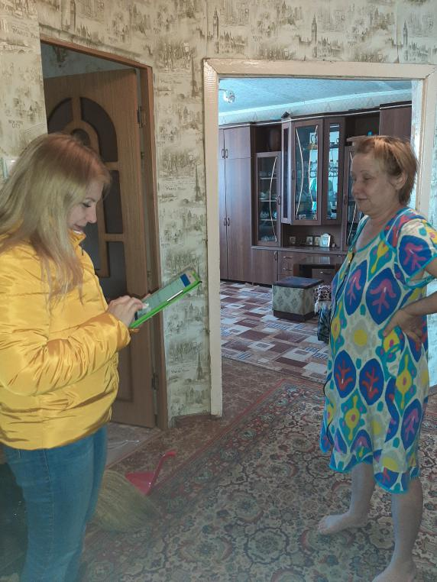
Участковая социальная служба – это подразделения учреждения, осуществляющего деятельности по раннему выявлению случаев семейного неблагополучия, организации работы с семьями группы риска, кризисными и неблагополучными семьями с целью профилактики социального сиротства.
В отчетный период работа специалистов была направлена на реализацию программы развития отделения участковой социальной службы на период 2020-2022 годы «Вместе по пути к успеху», направленной на повышение эффективности и качества предоставляемых социальных услуг.
Отделение полностью укомплектовано кадрами согласно штатному расписанию. Все специалисты имеют высшее образование и своевременно проходят курсы по повышению квалификации. С целью повышения профессиональных компетентностей и мотивация к качественному оказанию социальных услуг специалистов проводится разбор «трудных» случаев (супервизия) коллективом отделения. В результате у специалистов отсутствует синдром психоэмоционального выгорания, уровень их профессиональных компетентностей повышается, развивается и проявляется творческий потенциал. Психолог отделения участвовала в Всероссийском конкурсе социальной рекламы «Спасем жизнь вместе», а специалист по социальной работе в областном конкурсе «Лучший по профессии» и во II Всероссийском конкурсе профессионального мастерства специалистов органов и учреждений системы профилактики безнадзорности и правонарушений несовершеннолетних.
На социальное обслуживание на дому в отделение участковой социальной службы принимаются несовершеннолетние и их родители, находящиеся в социально опасном положении или в трудной жизненной ситуации выявленные на территории городского округа Серебряные Пруды специалистами отделения в ходе выполнения своих должностных обязанностей, а также семьи по ходатайству субъектов профилактики. За 2020 год по ходатайству и Постановлению заседания КДНиЗП при администрации городского округа Серебряные Пруды на социальное обслуживание на дому поставлено 29 семей (45 детей); на профилактический учет – 9 семей (12 детей), которые не являются жителями Московской области. По запросам субъектов профилактики было проведено обследование 15 семей с целью проверки сообщений о неблагополучной ситуации в семье.
За отчетный период 2020 года на социальное обслуживание на дому было принято 43 семьи (83 несовершеннолетний и 44 родителя), в том числе по Постановлению об открытии случая нарушения прав детей - 2 семьи.
Всего социальными услугами на дому воспользовались 93 семьи, в них 172 ребенка и 97 родителей.
Мониторинг семей, получателей социальных услуг на дому по категории (табл.19)
Табл.19

Категория семьи | 2019 | 2020
Всего семей | 75 | 93
многодетная | 14 | 19
неполная | 46 | 47
полная | 27 | 28
Воспитывающая ребенка инвалида | 4 | 3
находящаяся в СОП | 45 | 56
Раннее неблагополучие (открытые случаи) | 7 | 2

Мониторинг количества получателей социальных услуг на дому,
воспользовавшихся услугами, социальным сопровождением,
профилактикой обстоятельств (табл.20)
Табл.20
 | 2019 |  | 2020
 | в месяц, чел. | % от плана | в месяц, чел. | % от плана
Социальный патронаж | 144 | 107,00 | 151 | 111,90
Социальное сопровождение | 48 | 100,00 | 50 | 104,20
Профилактика обстоятельств | 114 | 103,00 | 162 | 146,00
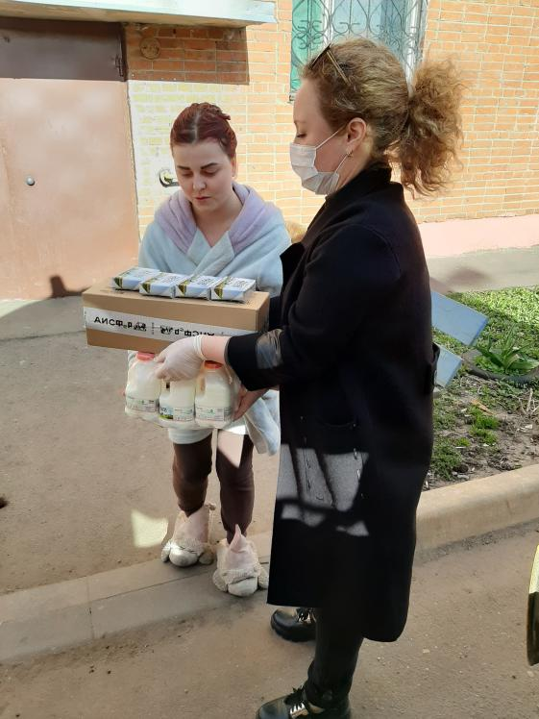
В связи с веденными ограничениями по распространению вирусной инфекции COVID-19 количество получателей, воспользовавшихся социальным сопровождением за отчетный период резко сократилось.
В период ограничений специалисты отделения работали в штатном режиме, осуществляя обслуживание получателей социальных услуг на дому. Также проводились профилактические мероприятия в многодетных и малообеспеченных семьях с детьми. Специалистами в данных семьях проводился опрос о состоянии здоровья членов семьи и нуждаемости в социальной поддержке. По результатам опроса семьям предоставлялись на дом продуктовые наборы согласно Постановления Губернатора Московской области А.Ю. Воробьева. А также данным категориям семей на дом были доставлены наборы молочной продукции, предоставленные ОАО «Серебряно-Прудский молочный завод». В целях оказания социальной поддержки и сохранению доходов в семьях, находящихся на обслуживании в отделении специалистами оказана помощь в подаче заявлений на портале Государственных Услуг по единовременной выплате на детей.
Улучшение качества оказания услуг является одной из основных целей деятельности отделения. Развитие отделения и учреждения в целом в первую очередь определяется потребностями граждан в предоставлении качественных социальных услуг и социальной поддержке, особенностями региональной социальной политики, законодательства, а также внутренним состоянием самой системы.
Социальные услуги оказываются на основании программ предоставления социальных услуг, договоров.
Мониторинг оказания социальных услуг на дому получателям, обслуживаемых в отделении участковой социальной службы (диаграмма 8):

Диаграмма 8.

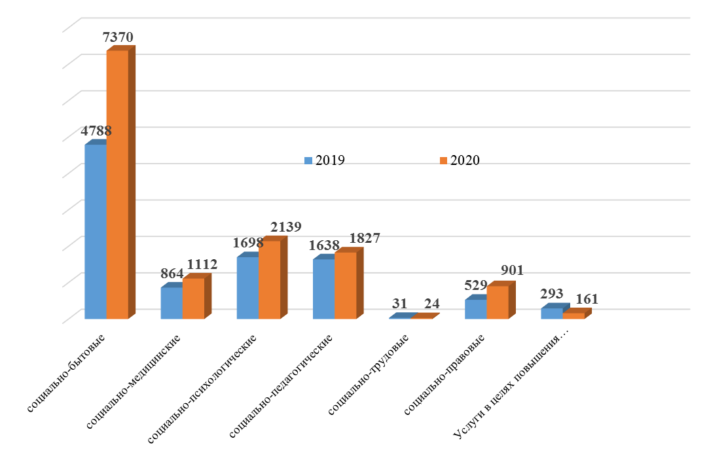

Табл.21
Наименование видов социальных услуг | Количество получателей, социальных услуг  (по виду услуг)
 | 2019 | 2020
Социально-  бытовые | 4788 | 7370
Социально-медицинские | 864 | 1112
Социально-психологические | 1698 | 2139
Социально-педагогические | 1638 | 1827
Социально-трудовые | 31 | 24
Социально-правовые | 529 | 901
Услуги в целях повышения коммуникативного потенциала получателей социальных услуг | 293 | 161
Содержание и формы социальной работы с семьёй обусловлены видом семьи, семейными проблемами, типом общения в семье. По выявленным факторам специалистами осуществляется подбор соответствующих методов, приёмов и форм социально-педагогического вмешательства.
Проведенная реабилитационная работа с семьями в отчетный период включала в себя:
- консультации членов семьи по социальным вопросам и помощь в сборе документов и подаче заявлений через портал Государственных услуг, оформление пособий на детей, льгот, государственной социальной помощи (30 семей)
- содействие родителям в восстановлении их социального статуса, а именно консультирование по вопросам трудоустройства и помощь в профессиональном самоопределении (25 чел.), укреплении родительского авторитета (81 чел.), создание более благоприятных условий для жизни и развития детей (97 чел.)
- рекомендации по психологическому оздоровлению семьи и коррекции внутрисемейных отношений (220);
- рекомендации по вопросам воспитания, коррекции детско-родительских отношений, формирования супружеских и семейных отношений (251);
- беседы с детьми и родителями о необходимость получения несовершеннолетними образования, осуществления родительского контроля за детьми, необходимости привития культурно-гигиенических навыков; организацию летнего отдыха детей (118 школьника и 79 родителей);
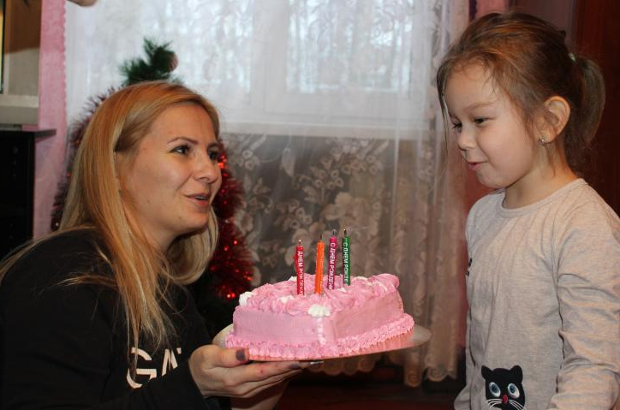
- специалистами отделения в рамках профилактической работы в период ограничительных мер по профилактике распространения эпидемии Covid-19 проводилось психологическое консультирование и оказывалась психологическая помощь родителям из многодетных семей, оказывалась услуга по доставке продуктовых наборов, санитарных средств, спонсорская помощь в виде игрушек и книг для детей. Всего данными услугами воспользовались 2369 человек.
Особое место в работе отделения занимает профилактическая работа с семьями, направленная на устранение условий и причин возникновения проблем, а также мер по профилактике семейного неблагополучия. В целях решения данной проблемы специалистами разработаны и реализуются следующие социальные проекты:
- «День рождения», направленный на пропаганду семейных ценностей и традиций, создание благополучной обстановки для несовершеннолетних в семье. За текущий период 2020 года в мероприятиях данного проекта (празднование день рождения ребенка) приняли участие 28 детей, а также привлечено к подготовке и участию 12 родителей.
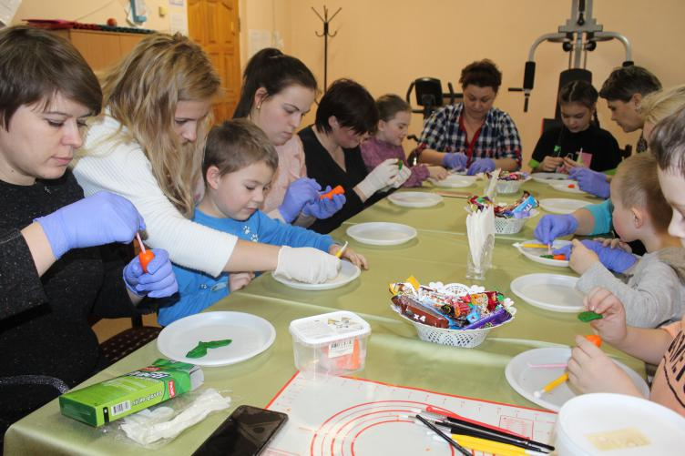
- «Тепло наших сердец», разработанный и внедряемый в текущий отчетный период, способствующий сплочению детей и родителей через совместную творческую деятельность, оказанию практической помощи в социальной адаптации семей. В ходе реализации данного проекта дети и их родители приобрели навыки сплочения; умения действовать в коллективе, гибкость в общении друг с другом, чувства гордости за достижения каждого в отдельности и коллектива в целом. За период в реализации данного проекта в приняли участие 14 детей и 8 родителей.
- «Моя семья - моя обитель», направленный на коррекцию детско-родительских отношений. По данной программе было задействовано 16 семей и 25 детей. В результате проведенной работы члены семьи стали более сплоченные, отмечена гармонизация детско-родительских отношений, наблюдается повышение самооценки детей и сохранение биологической семьи.
- «Цените жизнь - она одна» по профилактика суицидального поведения детей и подростков». В мероприятиях данного проекта было задействовано 10 семей и в них 12 детей. В результате проведенной работы отсутствуют суицидальные попытки среди несовершеннолетних.
В связи с установленными ограничениями по распространению вирусной инфекции COVID-19 реализация социальных проектов «Играем вместе в сказку» и «Радость - детям», реализуемых в детских образовательных учреждениях в летнем периоде приостановлена. Так же с ведением ограничений с апреля приостановлена реализация всех проектов, в план которых входят групповые мероприятия. На территории городского округа Серебряные Пруды специалистами проводятся профилактические мероприятия направленной на профилактику социального сиротства, пропаганду семейных ценностей, жестокого обращения в отношении несовершеннолетних, профилактику безнадзорности и правонарушений несовершеннолетних. За отчетный период были проведены профилактические мероприятия: «Рождественские посиделки», «Рождественская открытка», «Роль личного примера в воспитании детей», «Осторожно лед!», «Безопасность на транспорте», «Оранжевое настроение», «Открытка для мамы», «Моя будущая профессия», «Роль личного примера в воспитании детей», «Веселые старты». Всего в мероприятиях приняло участие человек - 177 человек.
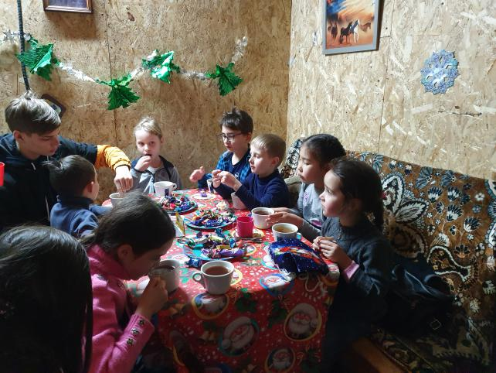
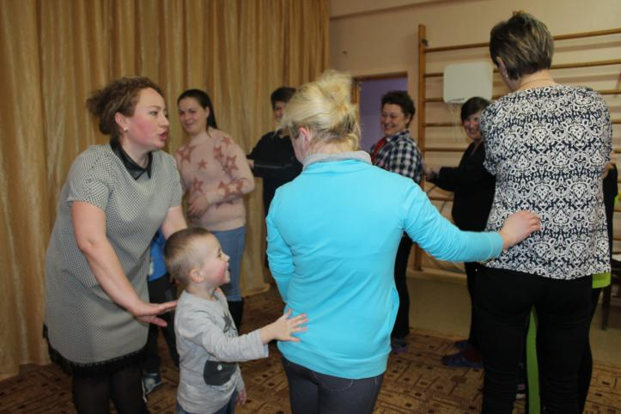

Специалисты отделения участковой социальной службы приняли участие в оперативно-профилактическом мероприятии «Безопасное детство», направленные не предупреждение гибели и травматизма детей в летний период с 01 мая по 30 сентября.
В период проведения мероприятий было выявлено 10 семей, воспитывающих 15 детей, находящихся в социально-опасном положении, состоящих и оформлено социальное обслуживание на дому.
Совместно с представителями ОНДиПР по г.о. Зарайск УНДиПР ГУ МЧС России по Московской области специалистами отделения были организованы рейды с целью обследования и проведения профилактической работы с семьями согласно утвержденного графика.
- Семьям, находящимся на социальном обслуживании на дому и испытывающим социальные трудности была оказана юридическая помощь в оформление выплат в условиях пандемии коронавируса через портал Государственных и муниципальных услуг Московской области, а также доставлялись продуктовые наборы. Оказывалась психологическая поддержка в период ограничительных мер. Всего данными услугами воспользовались 2369 человек.
В семьях, где воспитываются подростки проведены просветительские беседы с родителями по вопросам обеспечения кибербезопасности детей в сети «Интернет», организации контроля за посещением детьми сайтов, содержащих опасную для них информацию.
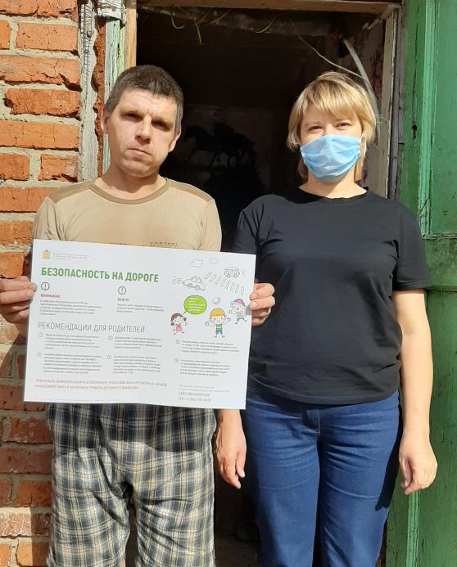
Мероприятия проходили в форме разъяснительных бесед с родителями и их детьми с раздачей печатной продукции. В период акции разработаны 4 информационных макета по профилактике потребления наркотических средств и психотропных веществ, по предупреждению суицидов несовершеннолетних, по мерам профилактики Covid-19 и гриппа.
С целью исключения травмирования несовершеннолетних, проведены разъяснительные беседы с раздачей информационных буклетов по предупреждению выпадения детей из окон, о безопасности на дорогах и правил поведения на объектах транспорта, по безопасности на водоемах, о мерах безопасности в быту и профилактике пожаров. Участниками мероприятий были 59 родителей (в т.ч. 44, с которыми организовано ИПР по ходатайству КДНиЗП) и 102 несовершеннолетних (в т.ч. 74, с которыми организовано ИПР по ходатайству КДНиЗП).
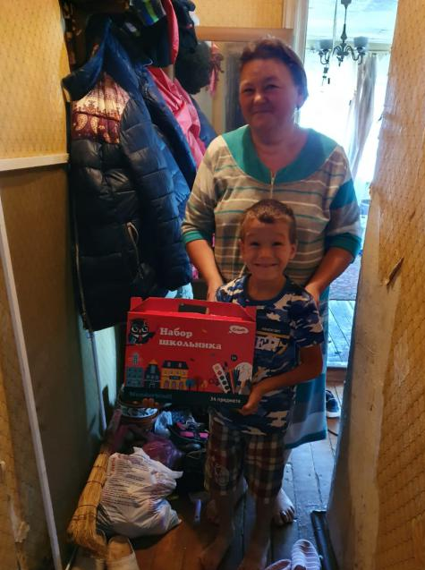

С 15 по 30 августа 2020 года специалисты участковой социальной службы приняли участие в мероприятии «Собери ребенка в школу». Собранная благотворительная помощь в виде канцелярских школьных принадлежностей была предоставлена детям из 22 семей, находящихся в социально опасном положении.
В ходе проводимых мероприятий специалистами предоставляется методические материалы (буклетов, листовок и пр.). За отчетный период предоставлено 589 печатных материалов. Также специалистами подготовлено и представлены 14 публикаций по работе в семьях на сайте учреждения, опубликована статья «Осторожно СНЮС» на Международном образовательном портале «МААМ.ru» и статья «Возродим традиции» в газете «Серебряно-Прудский Вестник», а также 15 публикаций соцсети “Instagram”.
Специалистами отделения для формирования позитивных интересов подготовлено к участию во всероссийских интернет конкурсах 9 детей, находящихся на социальном патронаже. Ребята стали участниками и лауреатами первой, второй и третьей степени.
С целью обследования и проведению профилактической работы несчастных случаев, бесед о мерах пожарной безопасности проведены рейды по семьям, состоящих на обслуживании в отделении совместно с представителями МЧС согласно утверждённому плану.
Специалистами проводиться сбор детской одежды, обуви, игрушек, предоставляемые население, для оказания помощи малоимущим семьям. За отчетный период оказана вещевая помощь 93 семьях.
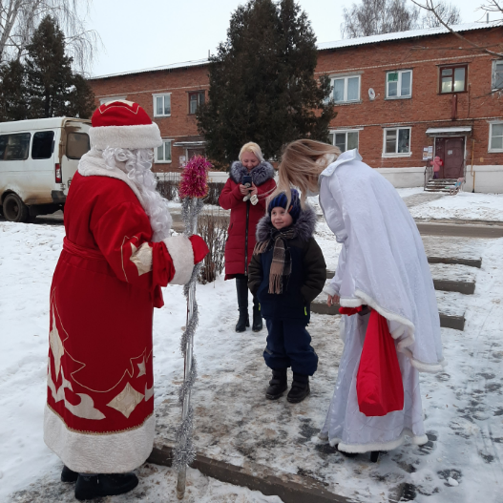
За отчетный период было выписано и предоставлено в отделение 225 ИППСУ по которым заключены договора об оказании социальных услуг. Доля получателей социальных услуг на дому от общей численности, обратившихся в отделение составляет 100%.
По опросу получателей социальных услуг доля граждан, удовлетворённых оказанными услугами составила 86 %, что соответствует запланированному показателю программой развития отделения.
Доля семей, снятых с патронажа в силу улучшения обстановки в семье составила 75,0%, что на 6% больше планового показателя Программы развития.
В преддверье 2021 года специалисты участковой социальной службы провели ежегодную акцию “Социальный Дед Мороз”. 110 детей из обслуживаемых на дому семей получили Новогоднее поздравление и сладкий подарок.

В целом анализ работы отделения показывает, что его деятельность дает положительные результаты – социальный патронаж позволяет держать ситуацию в семье под контролем, а в случае возникновения проблем оказать своевременную помощь и поддержку.

- Анализ осуществления реабилитационного процесса в учреждении.

  - Реализация комплексных и индивидуальных программ.

В учреждении продолжается реализация комплексной социально-реабилитационной программы «Добро без границ», включающей в себя подпрограммы, содержание которых ежегодно расширяется, дополняется и совершенствуется.
Социально-педагогическая реабилитация в учреждении реализуется по разработанным программам, направленным на повышение уровня культуры подростков, разностороннее развитие, формирование общепринятых норм и правовых знаний.

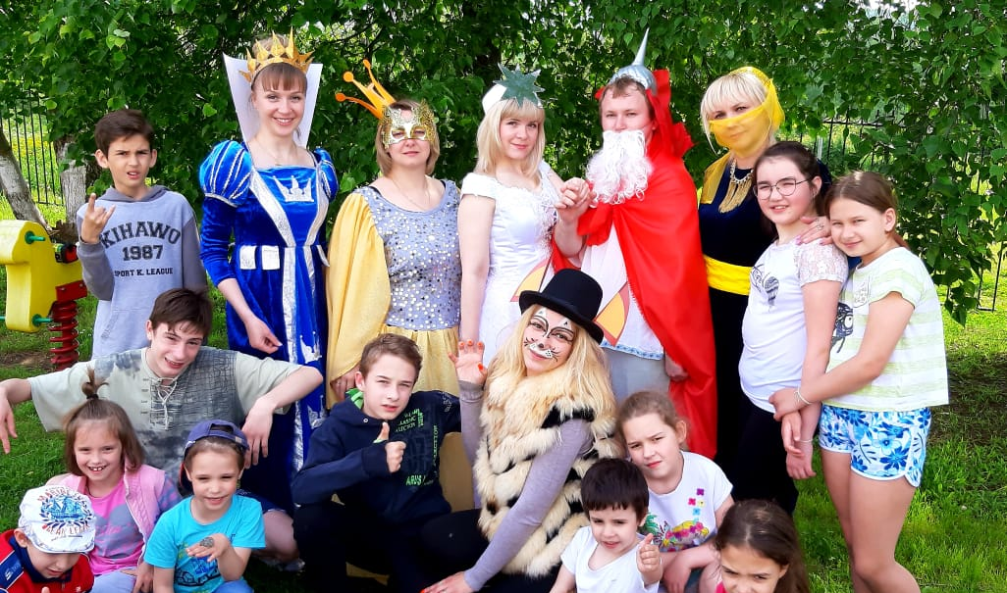

Реабилитационная работа по базовым программам
Табл. 22.

№ п/п | Наименование программ | Исполнитель | ФИО ответственного
1 | Программа развития отделения на 2020-2022 «Вместе по пути к успеху» | Специалисты Центра | Директор  Штейн О.Н.
2 | «Арт-терапия в работе с детьми с ограниченными возможностями здоровья» | Психолог Отделения реабилитации для детей –инвалидов и детей-ОВЗ | Гейнц О.А.
3 | «Семья и особенный ребенок» для семей, воспитывающих детей-инвалидов и детей с ОВЗ | Специалист по работе с семьей Отделения реабилитации для детей –инвалидов и детей-ОВЗ работе с семьей | Луковникова И.П.
4 | Внедрение новой формы работы с детьми и их родителями на дому «Позитивная куклотерапия» | Специалист по социальной работе Отделения участковой социальной службы | Байбакова Д.В.

Реабилитационная работа по программам
Табл.23

1 | «Формирование социально – бытовых представлений и навыков у детей с ограниченными возможностями здоровья» | Специалист по работе с семьей Отделения реабилитации для детей –инвалидов и детей-ОВЗ | Картавенко Н.Н.
2 | Проект по театрализованной деятельности «Мы играем в театр» | Психолог  Отделения реабилитации для детей –инвалидов и детей-ОВЗ | Гейнц О.А.
3 | Проект по коррекции аутизма «Добро детям» | Специалист по реабилитационной работе Отделения реабилитации для детей –инвалидов и детей-ОВЗ | Головина Ю.А.
4 | «Формирование социально-бытовых представлений и навыков у детей с ограниченными возможностями здоровья» | Специалист по реабилитационной работе Отделения реабилитации для детей –инвалидов и детей-ОВЗ | Головина Ю.А.
5 | «Озорное лето» - проект по работе в летний оздоровительный период | Специалист по реабилитационной работе Отделения реабилитации для детей –инвалидов и детей-ОВЗ | Головина Ю.А.
6 | «Учим счастливо жить...» | Специалист по реабилитационной работе Отделения реабилитации для детей –инвалидов и детей-ОВЗ | Ланченкова Е.А.
7 | Программа «Учимся говорить правильно» | Логопед | Черепанова А.В.
8 | «Кисточкой по радуге» | Специалист по реабилитационной работе Отделения реабилитации для детей –инвалидов и детей-ОВЗ | Владимиров Е.А.
9 | «Сильные духом» | Специалист по реабилитационной работе ОДиСР | Фомичев В.В.
10 | «Коррекция интеллектуальных нарушений у детей дошкольного возраста» | Заведующая ОУСС | Ершова О.Н.
11 | “Радость - детям” | Специалист по реабилитационной работе ОУСС | Жужгина С.Г.
12 | “Играем вместе в сказку” | Специалист по реабилитационной работе ОУСС | Жужгина С.Г.
13 | “Моя семья – моя обитель” | Психолог ОУСС | Мартьянова А.И.
14 | “Тепло наших сердец” | Специалист по социальной работе ОУСС | Байбакова Д.В.
15 | «Я – гражданин своей страны» | Специалист по реабилитационной работе ОДиСР | Машкова М.В.
16 | «Кем быть?» | Специалист по реабилитационной работе ОДиСР | Москалева О.П.
17 | «Умей сказать –НЕТ!» | Специалист по реабилитационной работе ОДиСР | Махотина Н.А.
18 | «Учись творить добро» | Специалист по реабилитационной работе ОДиСР | Карпушина И.А.
19 | «В здоровом теле – здоровый дух» | Специалист по реабилитационной работе ОДиСР | Кучина Н.М.
20 | «Хочу все знать» | Специалист по реабилитационной работе ОДиСР | Кучина Н.М.
21 | «Я учусь говорить» | Специалист по реабилитационной работе ОДиСР | Соловьева Е.А.
22 | «Лучики здоровья» | Специалист по реабилитационной работе ОДиСР | Махотина Н.А.
23 | «Вместе весело шагать по просторам» | Специалист по реабилитационной работе ОДиСР | Кучина Н.М.
24 | «Вырастайка» | Специалист по работе с семьей ОДиСР | Вернер Н.В.
25 | «Куклотерапия» | Специалист по работе с семьей ОДиСР | Вернер Н.В.
26 | «Семья-персональная среда жизни и развития ребенка» | Специалист по работе с семьей ОДиСР | Вернер Н.В.
27 | «Волшебный мир» (профилактика эмоционального напряжения и развитие сенсорных эталонов в условиях сенсорной комнаты у детей от 3 до 10 лет). | Психолог ОДиСР | Животнева Е.А.
28 | «Радуемся вместе!» (развитие и коррекция эмоционально-волевой сферы детей от 3 до 7 лет). | Психолог ОДиСР | Животнева Е.А.
29 | «В гармонии с миром» (коррекция межличностных отношений от 7 до 18 лет). | Психолог ОДиСР | Животнева Е.А.
30 | «Мозартика» (реабилитационно - развивающая технология) | Психолог ОДиСР | Животнева Е.А.
31 | «Группа риска» программа для подросткового возраста. | Психолог ОДиСР | Лихачева В.С.
32 | «Волшебная страна» с использованием возможностей темной сенсорной комнаты. | Психолог ОДиСР | Лихачева В.С.
33 | «Цветик-семицветик» программа психолого-педагогических занятий для дошкольников | Психолог ОДиСР | Лихачева В.С.
34 | «Живу спортом» | Специалист по реабилитационной работе ОДиСР | Фомичев В.В.

Индивидуальные занятия в группе дошкольников проводились с использование релаксационных технологий с использованием сенсорного оборудования. Групповые занятия в дошкольной группе проводились в следующих направлениях: развитие познавательной сферы, расширение кругозора, обогащение словарного запаса. В результате работы наблюдается устойчивая положительная динамика, что обусловлено соответствием целями и задачами программ. Дальнейшую групповую работу планируется продолжить по выбранным программам, эффективность которых доказана практикой.
В работе с детьми подросткового возраста групповые развивающие занятия проводились по следующим направлениям: развитие самосознания, коммуникативных навыков, формирование адекватной самооценки. Групповую работу с подростками планируется продолжить в заданном направлении и отдать ей ведущее место в данной возрастной группе.
Групповая работа с детьми начальной школы проводилась в следующих направлениях: развитие интеллектуальной сферы, основных познавательных процессов. Дальнейшую работу планируется продолжить в заданном направлении.
Основная тематика коррекционно-развивающих занятий:
• развитие внимания;
• коррекция эмоционального состояния;
• работа со стрессовыми состояниями;
• работа с агрессией;
• развитие коммуникативных навыков;
Проведенную групповую развивающую работу с детьми в целом можно считать достаточно успешной.
В рамках досуговой программы «Мы артисты», направленная на воспитание социального, культурного самоопределения, творческой самореализации личности ребёнка, ребята поставили со специалистами 7 спектаклей-сказок и 12 кукольных спектаклей с участием детей разного возраста, с привлечение детей-инвалидов и детей ОВЗ.
В отчетный период в учреждении прошли социально-значимые мероприятия (таблица 24):

Табл.24.

№ п/п | Название мероприятия | Месяц
1 | Праздничная программа  «Рождественские святки» | январь
2 | Участие в благотворительных, Новогодних мероприятиях. | январь
3 | Проведение водосвятного молебна на православный праздник «Крещения Господня» | январь
4 | Участие в эстафете  «Лыжне России». | Февраль
5. | «День любви»  развлекательная программа,  посвящённая Дню Святого Валентина. | февраль
6 | Экскурсия в городской музей маршала, Героя Советского Союза им В.И.Чуйкова | февраль
7 | Выставка поделок и рисунков ко Дню Защитника Отечества. | февраль
8. | Праздничный концерт  к Дню Защитника Отечества. «А-ты, баты, шли солдаты!» | Февраль
9 | Досуговое мероприятие:  «Широкая Масленица». | февраль
10 | Подготовка и проведение  «Месячника безопасности детей» | март
11 | Выставка поделок и рисунков к Международному Женскому дню 8 Марта. | март
12 | Праздничная программа  «8 Марта – Международный Женский день | март
13 | Заседание родительского Клуба  «Ромашка» | Январь, февраль,
14 | Конкурсная игровая программа посвященная Дню смеха  «Смешарики». | апрель
15 | Спортивное соревнование «Хороши весенние денечки». | апрель
16 | Выставка поделок и  рисунков по Пасхальной тематике. | апрель
17 | «Пасха –  праздник светлого Христова воскресения». | апрель
18 | Неделя добра. | апрель
19 | Всемирный день Земли  (22 апреля).  Цикл мероприятий и занятий посвящённых Дню Космонавтики. | апрель
20 | Цикл уроков памяти и часов мужества  «Сороковые роковые…». | Апрель-май
21 | Встреча с ветеранами труда и ВОВ. | май
22 | 9 Мая – День Победы.  «Этих дней не смолкнет слава» | маамай
23 | Конкурс рисунков  «Я рисую мир» | май
24 | Международный день семьи  (15 мая) | май
25 | Мероприятия посвящённые  Международному Дню Детского телефона доверия.  (17 мая). | май
26 | Цикл мероприятий, приуроченных к  «Всемирному дню без табака»  (31 мая). | май
27 | Мероприятие посвященного к «Дню защиты детей» | Июнь
29 | Участие в акции «На работу на велосипеде» | Июнь
30 | Мероприятие «День памяти и скорби» | Июнь
31 | Конкурсно-развлекательная программа «Разноцветная планета детства» | Июнь
32 | Вечер поэзии в стихах «День памяти и скорби» | Июнь
33 | Спортивная эстафета, приуроченная к Международному Дню борьбы с наркоманией | Июнь
34. | Профилактическое мероприятие «Правила безопасного поведения летом» | июль
35 | Программа досуговая «День рождение ГБДД» | июль
36 | Музыкальное развлечение «До, ре, ми…» | июль
37 | Литературный вечер к Дню дружбы | июль
38 | Спортивное досуговое мероприятие «Выше, быстрее, сильнее» | август
39 | Тематическое мероприятие «День светофора» | август
40 | Игровая программа «Воздух, солнце и вода- наши лучшие друзья!» | август
41 | Тематическое мероприятие к Дню Российского флага | август
42 | Выставка детского творчества | август
43 | Развлекательное мероприятие «Куда уходит лето!» | август
44 | Праздничная, концертная, программа, посвященная Дню знаний | сентябрь
45 | Музыкальное развлечение «Здравствуй осень золотая!» | сентябрь
46 | Выставки детского рисунка | сентябрь
47 | Праздник осени | октябрь
48 | День хорошего настроения | октябрь
49 | День единства | ноябрь
50 | Международный день толерантности | ноябрь
51 | Спортивно-развлекательное мероприятие | ноябрь
52 | День Рождение Деда Мороза | ноябрь
53 | Конкурс рисунка «Моя дорогая мама» | ноябрь
54 | Спешите делать добро | декабрь
55 | Зимние веселые старты | декабрь
56 | День героев Отечества | декабрь
56 | Конкурс стихов о зиме | декабрь
57 | К нам приходит Новый год | декабрь

3.2. Медицинская реабилитация несовершеннолетних

Работа медицинской деятельности в СРЦН «Подросток» осуществляется на основании лицензии на медицинскую деятельность № ФС-50-01-002284 от 7 июня 2012г.
Для проведения лечебно-профилактической работы в учреждении функционируют медицинский кабинет, процедурный кабинет, изолятор, спортивный зал. Все помещения оснащены согласно требованиям СанПин.
С 23.04.2020 по 15.07.2020 сотрудники учреждения в кол-ве 31 чел. осуществляли трудовую деятельность по сменному графику (вахта) в связи с недопущением распространения новой коронавирусной инфекции.
На основании Постановления главного государственного санитарного врача РФ от 24.01.2020г. №2 «О дополнительных мероприятиях по недопущению завоза и распространения новой коронавирусной инфекции, вызванной COVID-19, в нашем реабилитационном центре «Подросток» разработан комплекс мер по профилактике коронавирусной инфекции.
Проведена разъяснительная работа с коллективом, воспитанниками и их родителями (законными представителями) об исполнении комплекса мер по профилактике коронавирусной инфекции, для беседы, о клинических симптомах данного коронавируса COVID-19, о путях распространения инфекции и мерах профилактики, был приглашён врач-терапевт Серебряно-Прудской ЦРБ Садовский В.И. В.И.
Для осуществления контроля соблюдения противоэпидемических мероприятий и требований настоящего Стандарта, контроля эффективности проведённых мероприятий в учреждении СРЦН «Подросток» были назначены контролёры по COVID-19:
1.Контролёры по COVID-19.обеспечены бесконтактными термометрами, повязками красного цвета.
2.Сотрудники учреждения (60 чел.) обследованы на антитела, каждые 2 недели проходят тестирование на новую коронавирусную инфекцию COVID-19.
За отчётный период в учреждении СРЦН «Подросток» выявлено 5 сотрудников с подтверждённой коронавирусной инфекцией и один воспитанник. Контактный круг заболевших был выявлен, и отправлен на самоизоляцию. Сотрудники (8 чел.) не имеющих антитела к COVID-19 про вакцинированы.
В течении отчётного периода медицинским персоналом оказано 117 социально-медицинских услуг несовершеннолетним.
Обследование детей проводилось в инфекционном и в детском отделениях Серебряно-Прудской ЦРБ.
Первую группу здоровья имеют-13 человек
Вторую группу здоровья имеют-92 человек
Третью группу здоровья -9человека
Пятая группа здоровья -3 человека
Снижение заболеваемости обеспечено прежде всего тем, что проведение лечебно-профилактических мероприятий и физиопроцедур направлены на профилактику простудных заболеваний. Дети в основном болели ОРЗ, острый трахеит, фарингит, бронхит. Один ребёнок находился в центре с диагнозом бронхиальная астма и один ребёнок с сахарным диабетом.
Табл.22
Заболеваемость | Кол-во случаев | Кол-во дней | Пропущено по болезни на одного ребенка
Дерматит аллергический, атопический дерматит | 4 | 35 | 8.7
Острый фарингит, ларингит, фаринголарингит | 45 | 279 | 6.2
бронхит | 2 | 16 | 8
отит | 2 | 11 | 5.5
Розовый лишай | 1 | 24 | 24
стоматит | 3 | 29 | 9.6
Бронхиальная астма | 2 | 21 | 10.5
ОРЗ | 8 | 55 | 6.8
Итого | 67 | 470 | 7.0

Для восстановления здоровья и лечения выявленных заболеваний в условиях центра амбулаторно медикаментозное лечение получили 87 воспитанников, физио-лечение получили 52 воспитанника стоматологическую помощь получили 16 воспитанников из них: консультации -12; лечение 2; -удаление-2; массаж 80 чел.
Для предотвращения заболевания детей вирусом гриппа проводился курс анаферона, арпефлю и арбидола всем воспитанникам, 27 воспитанников охвачены специфической вакцинацией «совигрипп» по (согласию родителей) также вакцинированы «Гриппол» 64 сотрудника.
Таблица по выполнению плана профилактических прививок за 2020г
Табл.23
Наименование вакцины | Подлежало кол-во | Привито
RW корь | 5 | 5
RWэпидпаротит | 5 | 5
RWкраснуха | 5 | 5
RW полиомиелита(инактивированная) | 2 | 2
АДС-М | 4 | 4
АКДС-М | 4 | 4
БЦЖ | 1 | 1
грипп | 27 | 27
При плановой туберкулино-диагностике выявлен один ребенок участковой службы с нарастанием туберкулиновых проб которому по назначению районного врача-фтизиатра были проведены следующие обследования: компьюторная томография , УЗИ почек и брюшной полости, а также ребенок получил консультацию врача-фтизиатра в областном противотуберкулезном диспансере г. Москва с последующей госпитализацией в Коломенский противотуберкулезный диспансер.
Таблица по выполнению плана по туберкулинодиагностике за 2020г. (табл.)

Табл.24

№ | Наименование | Кол-во
1 | Обследовано реакцией Манту | 21
2 | Выявлено с виражом туберкулиновой пробы | 1

Питание:
За отчётный период 2020года было предоставлено 8009 социальных услуг по питанию.
6738 услуг по питанию получило 117 получателей социальных услуг-отделения диагностики и социальной реабилитации.
1271 услуг по питанию получило 43 получателя социальных услуг-отделение реабилитации детей инвалидов и детей с ОВЗ.
Табл.24

ОВЗ 03-07 | ОВЗ 07-12 | ОДИСР 03-07 | ОДИСР 03-12 | ОДИСР 03-12 | всего
Кол-во человек за период:  950 | Кол-во человек за период:  321 | Кол-во человек за период:  2635 | Кол-во человек за период:  3456 | Кол-во человек за период:  647 | Кол-во всего человек за период  8009

Нормы питания детей зависят от их возраста и режима работы учреждения, поэтому для воспитанников отделения диагностики и социальной реабилитации 6-ти разовое питание. В отделение реабилитации детей инвалидов и детей ОВЗ-3-х разовое питание. Соблюдение питьевого режима также под контролем медицинских сестёр.
Консультации:
24 воспитанника проконсультированы специалистами различных медицинских Центров и поликлиник (проведено дообследование ЭЭГ(электроэнцефалограмма), УЗДГ (ультрозвуковое допплерография) сосудов шеи, консультации стоматолога, психиатра, невролога, эндокринолога, сдача анализов, УЗИ сердца, ЭКГ). Получены рекомендации по лечению и диспансерному наблюдению.
Производственный контроль:
Согласно программе производственного контроля за соблюдением санитарных правил в июне сотрудники пищеблока и младшие воспитатели связанные с раздачей пищи реабилитационного центра «Подросток» прошли санитарно-гигиеническое обучение в количестве 17 человек.
Проведена обработка на игровых участках и на территории СРЦН «Подросток» три раза (в мае, июле, августе) «Центром гигиены и эпидемиологии», были выполнены акарицидные обработки открытой территории от клещей и анализ песка из песочниц, в июле, августе дезинсекция подвального помещения.
Ежемесячно проводятся дератизационные и дезинсекционные мероприятия.
Все работники учреждения СРЦН «Подросток» в июне прошли предварительные и периодические медицинские осмотры, лабораторное обследование со 100% охватом, привиты в соответствии с национальным календарем профилактических прививок, имеют личную медицинскую книжку установленного образца.
Сотрудники СРЦН «Подросток» прошли медико-психологическое освидетельствование в Серебряно-Прудском ЦРБ.
В сентябре организована метрологическая поверка аппаратов и оборудования.
За 2020 год в рамках производственного контроля проведено исследование питьевой воды на соответствие требованиям санитарных норм, правил и гигиенических нормативов по химическим (3 пробы) и микробиологическим (3 пробы) показателям, микробиологические исследования смывов на наличие санитарно–показательной микрофлоры (БГПК) – 10 смывов. Результаты исследований соответствуют санитарным нормам. Взяты пробы рациона на калорийность.
Санитарно-эпидемиологический режим
В марте 2020года в учреждении была плановая выездная проверка Роспотребнадзора. По результатам плановой проверки Роспотребнадзора грубых нарушений не отмечалось.
В апреле был организован вахтовый метод работы, проводилось тестирование сотрудников на COVID-19 перед вахтой.
Сопровождение:
В течении года сотрудниками медицинской службы центра осуществлялась регулярное сопровождение детей на праздничные мероприятия, в санатории, оздоровительные лагеря, в лечебные учреждения, в бассейн
Анализ оздоровительных мероприятий:
В рамках оздоровительной компании 2020 года на лечение и оздоровление направлено:
2 воспитанника отделения для детей с ограниченными возможностями здоровья в бронхолегочном санатории г. Озеры
2 получателя социальных услуг участковой службы в Коломенский детский туберкулезный санаторий.
5 воспитанника центра получили санаторно-курортное лечение в ДОЛ им. 28 Панфиловцев Волоколамский район.
Травматизм
За текущий период 2020г отсутствовали случаи детского травматизма и всякого рода чрезвычайных происшествий, связанных с выполнением требований безопасности детей.

Санитарно-просветительная работа.
Медицинские работники проводили беседы с вновь поступившими сотрудниками, инструктажи по санитарно-эпидемиологическому режиму, с воспитанниками проводили практические занятия, уроки по здоровому образу жизни, здоровому питанию и беседы с родителями и сотрудниками учреждения: бесед проведено - 49, выпущено санитарных бюллетеней – 18.
Исходя из результатов работы медицинской. службы за 2020 год, можно уверенно говорить об успешности реализации программы медицинской реабилитации.

3.4. Социально-педагогическая реабилитация. Защита прав несовершеннолетних
3.4.1. Социально-педагогическая реабилитация.
Анализ по работе с детьми, попавшими в трудную жизненную ситуацию выявил следующую закономерность: дети, не имеющие возможности наблюдать вокруг себя взрослых успешно работающих, занимающихся любимым делом, зачастую не могут правильно сориентироваться, выбрать в соответствии со своими возможностями то направление деятельности, которое было бы для них успешным. Включение специалистами детей и подростков в разнообразные виды деятельности через программы социально-педагогической реабилитации способствует развитию сотрудничества между взрослыми и детьми, дают возможность для восстановления социальных потребностей и социальных инициатив у несовершеннолетних

Основные направления в работе специалистов по реабилитационной работе и психологов:

Изучение социально-психологических ценностей личности воспитанников, социально-психологических влияний микросреды, индивидуальных способностей воспитанников
Организация воспитательно-развивающих взаимодействий с воспитанниками
Социально-психологическая и педагогическая помощь и поддержка личности, помощь несовершеннолетним в ликвидации трудной жизненной ситуации.
Коррекция отношений, способов социального действия, посредничество в творческом развитии личности и группы, организация мониторинга.

Как правило, у большей части несовершеннолетних, находящихся в трудной жизненной ситуации, утрачены связи со школой, имеются большие пробелы в знаниях. Поэтому восстановление статуса ученика осуществляется при прямом участии специалистов СРЦН. Специалистами отделения (психологом, специалистом по работе с семьей, реабилитологом) проводились диагностика педагогической запущенности ребенка, в программу социальной реабилитации включались мероприятия по ее устранению. Проводились занятия по развитию памяти, мышления, внимания. Формы занятий различные: игры, тренинги, беседы. Цель таких занятий - содействие психическому и интеллектуальному развитию детей, формирование положительной мотивации к учебной деятельности.
Домашние задания дети выполняли под контролем специалистов, которые не только оказывали помощь, объясняя непонятный материал, но и постепенно приучали ребенка к самостоятельности, активности. Все это создавало оптимальные условия и способствовало возвращению каждого ребенка в школу, восстановлению статуса ученика. Все дети, которые на конец прошлого года находились в центре, были переведены в следующий класс.

В течении всего года осуществлялось посещение учебных заведений (СОШ) с целью профилактики школьной дезадаптации. Организованны и проведены общих собраний с воспитанниками.
3.4.2.Защита прав несовершеннолетних.
В течении отчетного периода в целях защиты прав и интересов несовершеннолетних воспитанников Центра осуществлено 27 выходов в семьи, воспитывающие несовершеннолетних детей и находящихся в социально-опасном положении, в которых были проведены беседы о необходимости надлежащего исполнения родительских обязанностей с разъяснением правовых последствий (административная ответственность, гражданская ответственность) и составлением нормативных документов.
В целях защиты и получения несовершеннолетним ребенком социальных прав и гарантий, установленных законодательство РФ было подано1 заявление в суд о взыскании с родителей (одного из них) алиментов на содержание несовершеннолетнего. Серебряно-Прудским районным судом Московской области было вынесено решение в пользу СРЦН «Подросток», представляющего интересы ребенка, иск удовлетворен в полном объеме, алименты взысканы.
Поступила 1 Кассационная жалоба на решение Серебряно-Прудского районного суда Московской области об ограничении родительских прав, в деле по которому СРЦН Подросток выступал в качестве истца. В кассационной инстанции решение об ограничении родительских прав было оставлено в силе. Всего в отчетном периоде было проведено одно судебное заседание с участием ведущего юрисконсульта СРЦН «Подросток».
В декабре 2020г. подано 1 исковое заявление в суд об ограничении в родительских правах, Рассмотрение дела назначено на 15.01.2021г.В сего в отчетный период было проведено 2 судебных заседания с участием ведущего юрисконсульта Центра.
Направлено 20 запросов в различные инстанции, с целью выяснения жизненной ситуации в семьях несовершеннолетних воспитанников Центра, на все запросы получены ответы. В отчетном периоде было проведено 12 бесед с несовершеннолетними по правовому консультированию.
Оказано 5 услуг по правовому консультированию граждан в рамках Федерального закона от 21.11.2011г. № 324-ФЗ «О бесплатной юридической помощи в российской Федерации».
Открыто три лицевых счета в Сбербанк России на несовершеннолетних воспитанников Центра для перечисления алиментов, пособий, пенсий по потере кормильца и т.д.
В течении 2020 года осуществлялось юридическое сопровождение при заключение государственных контрактов на поставку товаров, оказание услуг, работ для нужд ГКУСО МО «Серебряно-Прудский СРЦН «Подросток», а именно: составление проектов государственных контрактов, правовая экспертиза государственных контрактов и гражданско-правовых договоров (всего 100 гос. контрактов и договоров).
За весь отчетный период выдано 8 доверенностей сотрудникам центра для осуществления ими определенных действий.
Разрабатывались документы нормативно-правового характера:
- зарегистрирован Устав учреждения в новой редакции;
- проводилась правовая экспертиза проектов приказов, положений и т.д., издаваемых учреждением.
- разработан проект нового коллективного договора на 2021 -2023 гг.
- разработан план противодействия коррупции на 2021-2023гг
- новые правила «Внутреннего трудового распорядка» на 2021-2023гг.
На протяжении всего 2020г. активно велась служебная переписка с органами государственной и исполнительной власти.

4. Иные разделы реализуемых программ.

В учреждении реализуется общеобразовательная программа для дошкольников «От рождения до школы" под редакцией Н.Е. Вераксы, Т.С. Комаровой, М.А. Васильевой (2010 г.). Программа направлена на развитие детей в разновозрастной группе и обеспечивает развитие детей в возрасте от 3-7 лет с учетом их возрастных и индивидуальных особенностей по основным направлениям – физическому, социально – личностному, познавательно – речевому и художественно – эстетическому, единство социальных, воспитательных, развивающих, и обучающих целей и задач образовательно – реабилитационного процесса.
Цель программы: Создание положительного настроения у детей дошкольного возраста, поддержание стремления к самостоятельности, не погасив его критикой неумелых действий ребенка, не подорвав его веру в собственные силы, высказывая нетерпение по поводу его медленных, неумелых действий, построение работы таким образом, чтобы игра была содержанием детской жизни.
Данная цель реализуется через качественное выполнение задач «Программы», с учетом приоритетных направлений данной группы:
-способствовать благоприятной адаптации в СРЦН, установлению положительных отношений с воспитателем и детьми в группе;
-обеспечивать физическое развитие детей, своевременное овладение основными видами деятельности и элементарными культурно – гигиеническими навыками;
-способствовать развитию познавательной активности – представления о людях, предметах, явления и пр.;
-способствовать развитию самостоятельности, овладению разнообразными способами действий, приобретение навыков самообслуживания, игровой деятельности и общения;
-воспитывать доброжелательное отношение детей к окружающему;
-развивать творческое проявление, переживание успеха и радости от реализации своих замыслов;
-развивать взаимоотношения детей, умение действовать согласовано;
-формировать представления о здоровом образе жизни через привитие культурно - гигиенических навыков, обучение уходу за своим телом, формирование элементарных представлений о строении собственного тела, назначении органов, выработку осознанного отношения к своему здоровью;
-воспитывать у детей любовь к матери, родному дому, своим близким, родной природе, родному городу, краю.
Формы организации реабилитационно-образовательного процесса в учреждении:
-непосредственно – образовательная деятельность;
-образовательная деятельность в ходе режимных моментов;
-самостоятельная деятельность детей
-взаимодействие с семьями воспитанников
-игры;
-беседы;
-чтение х/л;
-наблюдение;
-экспериментирование;
-экскурсии;
-дежурство
-просмотр телепередач, мультфильмов;
-конструирование;
-праздники;
-собрания;
-телефонные звонки;
-открытые просмотры;
-наглядная информация и др.
Организация досуговой деятельности в учреждении осуществляется по программе «Мы артисты».
Досуговая деятельность является одним из существенных ресурсов оптимизации социальной активности детей, обладает способностью стимулировать процесс социализации, инкультурации и самореализации личности. К средствам, обеспечивающим детское развитие, традиционно относят игру, общение детей со взрослыми и сверстниками, детскую литературу, разнообразные виды художественной деятельности ребенка, обучение.
Цель программы: социальная адаптация несовершеннолетних посредством развития их творческих способностей в процессе музыкально-сценической деятельности

Задачи:
1.Максимально раскрыть творческие способности каждого ребенка средствами музыкально-сценической деятельности
2.Развивать коммуникативные качества.
3.Обогащать эмоциональную сферу, учить передавать различные эмоциональные состояния выразительными средствами.
4.Расширить кругозор детей, повысить уровень культуры и воспитания.
5.Сформировать морально-нравственные ориентиры.
6.Формировать позитивное мировоззрение.
Досуг дошкольника в нашем Центре организуется взрослыми, так как дети не умеют себя организовать. Большое внимание уделяется игровой деятельности: ежедневно проводятся сюжетно-ролевые, дидактические, подвижные игры.
В свободное время детей знакомим с различными народными и современными играми. Разучивание этих игр с детьми и дальнейшее закрепление их в повседневной игровой деятельности значительно обогащают детский досуг. Дети любят играть в игру-путешествие, что представляет собой последовательное посещение различных точек на ранее приготовленном маршруте. Перед детьми ставится задача, имеющая игровой характер (они направляются к царю Берендею, к сладкому дереву). На маршруте организовываются остановки, где детям предлагаем различные игры и задания.
Часто в работе с детьми используем чтение, разучивание стихов, песен. Несмотря на стремительное уменьшение доли чтения в досуговой деятельности современных детей, этот вид занятий по-прежнему занимает одну из лидирующих позиций.
Широко используется театрализованную деятельность. Она является одним из средств эстетического, нравственного воспитания и художественного развития ребенка. Так же участвуем в праздничных мероприятиях, где дети узнают разницу между буднями и праздниками. Праздники позволяют детям ощутить эмоциональный подъем.
Совместная работа детей при организации развлечений, отдыха, праздников формирует ценностно-ориентационное единство группы, рождает традиции, улучшает организационную структуру, эмоциональную идентификацию, что приводит впоследствии к повышению у ребёнка уровня культурно-досуговой деятельности, реализуя в ней воспитательно-образовательные возможности.
Итак, досуговая деятельность является не только приоритетным направлением организации деятельности ребенка, способствующей развитию его личности, но важной сферой социализации дошкольника.
В основе программы лежат занятия по подготовке и проведению различных праздничных и досуговых мероприятий, полностью или частично построенных в жанре музыкально-сценических произведений – музыкальная сказка, театрализованное представление, мюзикл, музыкально-литературная композиция и др., поэтому содержание программы согласовывается с планом мероприятий СРЦН.
В рамках общеобразовательной программы «От рождения до школы» проведено - 270 групповых занятий.
По досуговой программе «Мы артисты» с воспитанниками проведено - 55 групповых занятия, было организовано 26 кукольных мини-спектакля, 16 - теневых театральных спектаклей, 12 -игр-драматизаций.

5. Состояние методической работы.

Методическая работа – часть целостной системы непрерывного образования, направленных на углубление, актуализацию знаний, умений и навыков, способствующих повышению профессионального мастерства, на формирование коллектива единомышленников, развитие творческого потенциала, необходимого для качественной работы в СРЦН.
В учреждении работает Методический Совет (заседания – ежеквартально). Для обмена опытом каждый специалист по реабилитации один раз в год обязательно проводит открытое мероприятие, успешно применяя практику интеграционных занятий. С целью повышения профессионального мастерства, качества реабилитационной деятельности и профилактики профессионального выгорания психологами проведены 10 «Круглых стола», 1 тренинг «Профессиональная и личностная адаптация новых сотрудников». Состоялось 21 встреча в рамках проекта «Социальная гостиная», было проведено консультирование родителей по вопросам развития, воспитания ребенка и детско-родительских отношений, психолого-педагогическое сопровождение семьи, имеющей ребёнка с особыми потребностями, отслеживание динамики развития ребёнка. Проведены индивидуальные и групповые коррекционно-развивающих занятия с детьми и их родителями по преодолению выявленных проблем в развитии, воспитании и обучении. Родители и законные представители получили информацию о государственных услугах и мерах социальной поддержки, а также о действующих льготах.
В отчетный период в учреждении состоялось 4 методический совет специалистов учреждения (таблица 25).
Табл.25

№ п/п | Наименование мероприятий. | Ответственный
1. | Открытое занятие на тему:  «Что такое ЗОЖ» | Из опыта работы специалиста по реабилитационной работе Махотиной Н.А.
2. | Доклад на тему:  «Психологическая поддержка семьям, находящимся в трудной жизненной ситуации» | Из опыта работы  Психолога отделения участковой социальной службы Мартьяновой А.И.
3. | Доклад на тему:  «Театрализованная деятельность в работе с детьми ОВЗ» | Из опыта работы специалиста по реабилитационной работе отделения для детей –инвалидов и детей ОВЗ  Ланченковой Е.А.
4 | Открытое занятие  на тему:  Интерактивное занятие  для детей дошкольного возраста  «Весна» | Из опыта  работы  Специалиста по реабилитационной работе  Соловьевой М.В.
5 | Доклад на тему:  «Мы выбираем спорт» | Из опыта работы  Специалиста по реабилитационной работе  Фомичева В.В.
6 | Доклад на тему:  «Профилактика травматизма несовершенннолетних, получающих услуги в учреждении» | Из опыта работы  Медицинской сестры  Колосковой Е.Н.
7 | Открытое занятие:  «Нейропсихологическая коррекция детей с ОВЗ» | Из опыта работы  Специалиста  по работе  с семьей  Луковниковой И.П.
8 | Доклад на тему:  «Работа специалиста ОУСС с трудными семьями» | Из опыта работы  Работы специалиста по социальной работе ОУСС  Ивановой О.С.
9 | Доклад на тему:  «Клещевой  энцефалит. Клиника, профилактика, лечение» | Из опыта  Медицинской сестры  Труниной С.В.
10 | Открытое занятие на тему:  «Формирование нравственных качеств» | Из опыта работы  Специалиста по реабилитационной работе  Карпушиной И.А.
11 | Доклад на тему:  «Терапия в общей системе психокоррекционной работы с воспитанниками Центра» | Из опыта работы  Психолога ОДиСР  Животневой Е.А.
12 | Доклад на тему:  «Консультирование  родителей по медицинским вопросам» | Из опыта работы  Медицинской сестры  Бобылевой Л.А.

Проведенные открытые занятия позволили нашим специалистам поделиться успешными приемами работы с детьми, методическими находками. По итогам открытых занятий копилка учреждения пополнилась конспектами занятий, картотекой программ по игровой деятельности, брошюрками
При планировании работы сотрудники Центра использовали компьютерную технику, пользовались услугами Интернета, сотрудничали с другими реабилитационными центрами, знакомились с педагогическим опытом других учреждений социальной сферы и образования. Все занятия соответствуют требованиям и проводились на высоком профессиональном уровне.
Проявление внимания к позиции ребенка в группе, проведение анализа его деятельности, позволяли специалистам учреждения достигать положительных результатов в реабилитационной работе.

6. Административно-хозяйственная деятельность и материально-техническое обеспечение (в т. ч. бытовое обеспечение, организация питания)
.
За 2020 года выделены лимиты бюджетных обязательств в сумме -60085453 рублей 34 копеек, кассовое исполнение составило- 58536885 рубля 71 копеек, что составляет 97,4% исполнения бюджета.
Причины отклонения от плановых показателей:
-неисполнение бюджета по КБК 831-1002-0411100590-000 составила 1,86 % в связи с экономией по торгам.
По состоянию на 01.01.2021 г. на лицевом счете для учета операций со средствами, поступающими во временное распоряжение-имеется остаток в сумме 127091,65 рублей. Централизованная поставка основных средств в сумме 407894,46 рублей в т.ч.:
- Программно-аппаратный комплекс ViPNet Coordinator HW 100Cв кол-ве 1 шт на сумму 61620,36 рублей;
-средства индивидуальной защиты на сумму 36303,98 рублей;
-оргтехника (компьютер 3шт., МФУ-1 шт.) -309970,12 руб.
Всего за 2020 год получена благотворительная помощь на общую сумму- 336340 рублей 01 копейки, в т. ч.: увеличение основных средств ст.310- 70000,00 рублей (детская игровая площадка), увеличение стоимости материальных запасов-ст.342-113001 рублей 01коп. (продукты питания, игрушки), увеличение стоимости мягкого инвентаря -ст.345 – 15057,00 (носки, колготки)
По состоянию на 01.01.2021 г. на балансе ГКУСО МО «Серебряно-Прудский СРЦН «Подросток» числится текущая дебиторская задолженность в сумме 83185,68 рублей, ФСС (пособие по временной нетрудоспособности за декабрь 2020 года)
По состоянию на 01.01.2021 г имеется текущая кредиторской задолженность в сумме 145140 рублей 06 копеек, срок оплаты по бюджетным обязательствам до 20 числа следующего за отчетным периодом.
За 2020 год были выплачены федеральные стимулирующие выплаты сотрудникам за особые условия труда в связи с распространением новой коронавирусной инфекции в сумме 1454285,68 рублей и оплата отпусков и выплаты компенсации за неиспользованные отпуска работникам стационарных организаций социального обслуживания, медицинским и иным работникам, рассчитанных с учетом получаемых работниками федеральных стимулирующих выплат к заработной плате за особые условия труда в связи с распространением новой коронавирусной инфекции в сумме 77291,93 рублей.
В 2020 году произведена региональная выплата стимулирующего характера отдельным категориям работников центра за особые условия труда и дополнительную нагрузку в связи с распространением новой короновирусной инфекции (covid-19) на территории Московской области в сумме 85455,00 рублей.
Анализ поступления материальных запасов, работ и услуг (таблица 26).
Табл.26.
№ п/п | Наименование | 2020 года рублей | 2019года  рублей | % исполнения
1 | Продукты питания | 2174504,91 | 3154096,00 | 68,94 %
2 | Медикаменты | 76424,78 | 89275,00 | 84 %
3 | Мягкий инвентарь | 758726,28 | 521428,66 | 85,61 %
4 | Прочие материальные запасы (бензин, канцелярские товары, хозяйственные товары, моющие и чистящие средства) | 1422186,54 | 1922880,27 | 73,96 %
5 | Основные средства (офисные кресла) | 23700,00 | 0 | 100 %

- Министерством Российской Федерации по делам гражданской обороны, чрезвычайным ситуациям и ликвидации последствий стихийных бедствий Главное управление МЧС России по Московской области 02 марта 2020 года проведена плановая, выездная проверка Государственного казенного учреждения СРЦН «Подросток» тема проверки: Осуществление надзора за выполнением требований пожарной безопасности. Акт проверки от 25.02.2020 г № 21 в ходе проверки нарушений не выявлено.
- Министерством образования Московской области с 02.03.2020. по 12.03.2020 г. проведена плановая проверка соблюдения законодательства Российской Федерации в сфере образования. Нарушений не выявлено
- УПРАВЛЕНИЕМ ФЕДЕРАЛЬНОЙ СЛУЖБЫ ПО НАДЗОРУ В СФЕРЕ ЗАЩИТЫ ПРАВ ПОТРЕБИТЕЛЕЙ И БЛАГОПОЛУЧИЯ ЧЕЛОВЕКА ПО МОСКОВСКОЙ ОБЛАСТИ с 02.03.2020 по 23.03.2020 проведена плановая выездная проверка - на стенах постирочной покраска в трещинах, старый изношенный линолеум с нарушениями целостности покрытия, местами с "заплатками" в игровой группе маркировка детской дошкольной мебели ведение журнала бракеража пищевых продуктов и продовольственного сырья поступающих на пищеблок порционирование блюд поваром без использования одноразовых перчаток. срок исполнения предписания: 01.04.2020.
- УПРАВЛЕНИЕМ ФЕДЕРАЛЬНОЙ СЛУЖБЫ ПО НАДЗОРУ В СФЕРЕ ЗАЩИТЫ ПРАВ ПОТРЕБИТЕЛЕЙ И БЛАГОПОЛУЧИЯ ЧЕЛОВЕКА ПО МОСКОВСКОЙ ОБЛАСТИ с 13.05.2020 по 25.05.2020 проведена внеплановая выездная проверка. Нарушений не выявлено
В 2020 года контрольных мероприятий по проверке финансово-хозяйственной деятельности учреждения не было.
В целях повышения эффективности расходования бюджетных средств, закупка товаров, работ, услуг для нужд учреждения осуществлялась в соответствии с Федеральным Законом № 44-ФЗ «О контрактной системе в сфере закупок товаров, работ, услуг для обеспечения государственных и муниципальных нужд». За 2020 год всего заключено 106 государственных контракта из них:
-контракт по совместным торгам-1,
- с единственным поставщиком-71 контракта,
-монополисты-7 контракта,
проведено 27 электронных аукционов. По конкурентным процедурам экономия составила-792014,07 рублей.

Привлечение благотворительных средств за 2020 год:

№№  п/п | Перечень работ, услуг, материальных ценностей | Сумма
1 | Новогодние костюмы Деда Мороза и Снегурочки; | 17450,00
2 | Детский игровой комплекс «Чердачок» | 70000,00
3 | Игрушки развивающие; | 23013,00
4 | Чулочно-носочные изделия (колготы, носки); | 15057,00
5 | Сладкие новогодние подарки; | 65520,00
6 | Продукты питания. | 68492,53

Кадровый состав учреждения.

В учреждении на 31.12.2020г. штатная численность 64,5 единиц, фактическая – 62 человека.
Приняты на работу за 2020 г.- 6 человек: заместитель директора, ведущий бухгалтер
- отработала 1 месяц, уволилась), младший воспитатель, кухонный работник, младший воспитатель.
Уволены за отчетный период 8 человек: главный бухгалтер, заместитель директора, повар, младший воспитатель, ведущий бухгалтер, музыкальный руководитель, младший воспитатель.
Повышение квалификации прошли 26 сотрудников (Таблица 27).

Табл.27
№ п/п | Ф.И.О. | Наименование образовательного учреждения | Специальность (направление, профессия)
1 | Штейн О.Н. | ГБУСО МО «Комплексный центр социального обслуживания «Химкинский»  АНО ДПО «Институт профессионального государственного управления»  ООО «Центр инновационного образования и воспитания» | Тренинг «Навыки влияния»  «Управление государственными и муниципальными закупками», 40 час.  «Основы цифровой грамотности», 18 час.
2 | Байбакова Д. В. | ООО «НЦРТ «Единый стандарт» | «Социальная работа с населением» - 72 час.
3 | Куличкова Н.В. | ООО «Межотраслевой Институт Госаттестации»  ЧОУ ДПО «Региональная академия делового образования» «Педиатрия», 144 час. | «Производственный контроль за соблюдением санитарных правил и выполнением санитарно-противоэпидемических мероприятий» -  144 час.  «Педиатрия», 144 час.
4 | Иванова Н.П. | ООО «Межотраслевой Институт Госаттестации»  ООО «Межотраслевой Институт Госаттестации» | «Производственный контроль за соблюдением санитарных правил и выполнением санитарно-противоэпидемических мероприятий» -  144 час.  «Подготовка медицинского персонала по вопросам проведения предрейсовых, послерейсовых и текущих медицинских осмотров водителей транспортных средств», 72 час.
5 | Пенькова О.С. | ООО «Межотраслевой Институт Госаттестации» | «Обеспечение дезинфекции и стерилизации руководителями, специалистами в медицинских организациях»  144 час.
6 | Бобылева Л.А. | ООО «Межотраслевой Институт Госаттестации» | «Организация и порядок проведения предсменных, предрейсовых и послесменных, послерейсовых медицинских осмотров водителей транспортных средств» -  144 час.
7 | Самошина А.А. | ООО «Межотраслевой Институт Госаттестации» | «Организация и порядок проведения предсменных, предрейсовых и послесменных, послерейсовых медицинских осмотров водителей транспортных средств» -  144 час.
8 | Иншакова Е.В. | ООО «Межотраслевой Институт Госаттестации» | «Организация и порядок проведения предсменных, предрейсовых и послесменных, послерейсовых медицинских осмотров водителей транспортных средств» -  144 час.
9 | Згурская А.В. | ООО «Межотраслевой Институт Госаттестации» | «Организация и порядок проведения предсменных, предрейсовых и послесменных, послерейсовых медицинских осмотров водителей транспортных средств» -  144 час.
10 | Трунина С.В. | ООО «Открытые образовательные технологии» | «Современные методы проведения предрейсовых и послерейсовых медицинских осмотров водителей (машинистов) транспортных средств» - 72 часа
11 | Максимовсских Г.А. | Учебно-аттестационный центр ООО «Профессионал», выездной филиал в г.о. Серебряные Пруды | Организация питания детей: современные требования к технологическим процессам, производству и реализации продукции», 260 уч. часов.
12 | Буркашева О.В. | Учебно-аттестационный центр ООО «Профессионал», выездной филиал в г.о. Серебряные Пруды | Организация питания детей: современные требования к технологическим процессам, производству и реализации продукции», 260 уч. часов.
13 | Черепанова А.В. | Автономная некоммерческая организация «Логопед Плюс» | «Основы нейропсихологии»
14 | Косоногова А.А. | ООО «Агентство Транспортной Безопасности» | «Противодействие коррупции», 72 часа
15 | Штейн О.Н. | ООО «Агентство Транспортной Безопасности» | «Противодействие коррупции», 72 часа
16 | Гришакин А.А. | ООО «Агентство Транспортной Безопасности» | «Противодействие коррупции», 72 часа
17 | Кушунина Г.В. | ООО «Высшая школа администрирования»  АНО ДПО «Институт профессионального государственного управления» | «Выявление, устранение и профилактика буллинга в образовательной организации», 36 час.  «Управление государственными и муниципальными закупками», 168 час.
18 | Анисимов С.А. | АНО «Центр дополнительного профессионального образования и бизнеса «Гарант» | «Ежегодные занятия с водителями автотранспортных организаций по безопасности дорожного движения», 20 час.
19 | Успенский А.А. | АНО «Центр дополнительного профессионального образования и бизнеса «Гарант» | «Ежегодные занятия с водителями автотранспортных организаций по безопасности дорожного движения», 20 час.
20 | Пенькова О.С. | Негосударственное образовательное частное учреждение организации дополнительного профессионального образования «Актион-МЦФЭР» | «Инфекционная безопасность и профилактика внутрибольничных инфекций: ответственность главной медсестры», 72 час.
 | Пенькова О.С. | Негосударственное образовательное частное учреждение организации дополнительного профессионального образования «Актион-МЦФЭР» | «Производственный контроль: ответственность главной медсестры», 72 час. (2019 г.)
21 | Иванова Н.П. | Частное учреждение дополнительного профессионального образования «Центр развития профессиональных квалификаций «НОЭС» | «Сестринское дело в педиатрии», 144 час.
22 | Трунина С.В. | Частное учреждение дополнительного профессионального образования «Центр развития профессиональных квалификаций «НОЭС» | «Сестринское дело в педиатрии», 144 час.
23 | Бобылева Л.А. | Частное учреждение дополнительного профессионального образования «Центр развития профессиональных квалификаций «НОЭС» | «Сестринское дело в педиатрии», 144 час.
24 | Колоскова Е.Н. | Частное учреждение дополнительного профессионального образования «Центр развития профессиональных квалификаций «НОЭС» | «Сестринское дело в педиатрии», 144 час.
25 | Иншакова Е.В. | Частное учреждение дополнительного профессионального образования «Центр развития профессиональных квалификаций «НОЭС» | «Охрана здоровья детей и подростков», 144 час.
26 | Пенькова О.С. | Частное учреждение дополнительного профессионального образования «Центр развития профессиональных квалификаций «НОЭС» | «Охрана здоровья детей и подростков», 144 час.
27 | Карпушина И.А. | ООО «Учебный центр «Профакадемия» | «Обеспечение и защита прав и законных интересов несовершеннолетних в социальной сфере», 144 час.
 | Сушкина М.А. | АНО ДПО «Институт профессионального государственного управления» | «Управление государственными и муниципальными закупками», 168 час.
 | Ершова О.Н. | АНО ДПО «Институт профессионального государственного управления» | «Управление государственными и муниципальными закупками», 168 час.
 | Чуйкова М.В. | АНО ДПО «Институт профессионального государственного управления» | «Управление государственными и муниципальными закупками», 168 час.

Прошли профессиональную переподготовку 5 специалистов (Таблица 28).
Табл.28
№  п/п | Ф.И.О. | Наименование образовательного учреждения | Специальность (направление, профессия)
1. | Ментусова И.А. | АНО ДПО «Межрегиональный институт развития образования» | Профессиональная переподготовка «Управление персоналом организации», 600 часов.
2. | Гуськова О.Д. | АНО ДПО «Среднерусская академия современного знания» | Профессиональная переподготовка  «Музыкальный руководитель», 610 часов.
3. | Апреликова Елена Борисовна | АНО ДПО «Инновационный образовательный центр повышения квалификации и переподготовки «Мой университет» | Профессиональная переподготовка «Административно-  хозяйственная деятельность в образовательной организации», 600 часов
4. | Кушунина Г.В. | АНО ДПО Учебный центр «Квалификация» | Профессиональная переподготовка  «Учитель технологии. Технология в общеобраз. организациях и организациях профессионального образования»
5. | Машкова М.В. | АНО ДПО Учебный центр «Квалификация» | Профессиональная переподготовка  «Педагог ДПО. Педагогическая теория и практика дополнительного профессионального образования»

Двое сотрудников СРЦН «Подросток» прошли обучение в учебно-аттестационном центре ООО «Профессионал», выездной филиал в г. Серебряные Пруды, один - в ГБПОУ МО «Луховицкий аграрно-промышленный техникум».
.
Обучение сотрудников центра в 2020 г. (табл.29)
Табл.29

Ф.И.О.
1.Евдокимова Г. А. | Учебно-аттестационный центр ООО «Профессионал», выездной филиал в р.п. Серебряные Пруды | Обучение с 07.10.2019 г. по 10.02.2020 г. по профессии:  Секретарь-делопроизводитель  270 час. | Свидетельство рег. номер 22574, выдано 10.02.2020 г.
- Ермилова И.Г. | Учебно-аттестацион-  ный центр ООО «Профессионал», выездной филиал в р.п. Серебряные Пруды | Обучение с 07.10.2019 г. по 10.02.2020 г. по профессии:  Повар 5 разряда  484 часа | Свидетельство рег. номер 22534, выдано 10.02.2020 г.
- Ульихина В.Н. | ГБПОУ МО «Луховицкий аграрно-промышленный техникум» | Повар 3 (третьего) разряда | Свидетельство о профессии рабочего 3324502001341,  рег. № 5, дата выдачи 15.01.2020 г.

Прошли проверку знаний требований охраны труда 10 сотрудников (табл.30) Табл.30
- Штейн О.Н. | ООО «Институт повышения квалификации специалистов» | «Охрана труда для руководителей и специалистов», 40 час. | Удостоверение 200514/1-013  от 26.05.2020 г.
- Ментусова И.А. | ООО «Институт повышения квалификации специалистов» | «Охрана труда для руководителей и специалистов», 40 час. | Удостоверение 200514/1-014  от 26.05.2020 г.
- Орлихина М.В. | ООО «Институт повышения квалификации специалистов» | «Охрана труда для руководителей и специалистов», 40 час. | Удостоверение 200514/1-017  от 26.05.2020 г.
- Чуйкова М.В. | ООО «Институт повышения квалификации специалистов» | «Охрана труда для руководителей и специалистов», 40 час. | Удостоверение 200514/1-015  от 26.05.2020 г.
- Ершова О.Н. | ООО «Институт повышения квалификации специалистов» | «Охрана труда для руководителей и специалистов», 40 час. | Удостоверение 200514/1-016  от 26.05.2020 г.
- Иванова Н.П. | ООО «Институт повышения квалификации специалистов» | «Охрана труда для руководителей и специалистов», 40 час. | Удостоверение 200514/1-018  от 26.05.2020 г.
- Штейн О.Н. | МТУ Ростехнадзора | «Проверка знаний правил работы в электроустановках | Удостоверение  № III-20/401  от 26.03.2020 г.
- Гришакин А.А. | МТУ Ростехнадзора | «Проверка знаний правил работы в электроустановках | Удостоверение  № III-20/403  от 26.03.2020 г.
- Кушунина Г.В. | ООО «Институт повышения квалификации специалистов» | Проверка знаний пожарно-технического минимума в объеме, соответствующем их должностным обязанностям» | Удостоверение 200521/1-002 от 26.05.2020 г.
- Штейн О.Н. | ООО «Институт повышения квалификации специалистов» | Проверка знаний пожарно-технического минимума в объеме, соответствующем их должностным обязанностям» | Удостоверение 200521/1-001 от 26.05.2020 г.

24 декабря 2020 г. директор учреждения Штейн О.Н. совместно с Отделом по делам несовершеннолетних Администрации Губернатора Московской области, Министерством Образования Московской области, Министерством социального развития и Министерством здравоохранения приняла участие в онлайн-совещании по профилактике социального сиротства, организации и проведении ИПР с семьями.
От Серебряно - Прудского Центра занятости прошли обучение 4 сотрудника предпенсионного возраста: 3 чел. получили высшее дополнительное образование, 1 чел. – среднее-специальное.
В ноябре 2020 г. 6 специалистов Отделения диагностики и социальной реабилитации аттестовались на «Соответствие занимаемой должности».
В феврале 2020 года логопед отделения Черепанова А.В. прошла курс повышения квалификации по программе «Нейропсихология».
В апреле специалист по реабилитационной работе – Ланченкова Е.А. прошла дистанционное обучение по курсу «Использование офисных приложений в профессиональной деятельности педагога. Microsoft Office Excel».
В июне 2020 года психолог - Гейнц О.А. прошла курс повышения квалификации по программе «Нейропсихология».
26-27 ноября 2020 года все специалисты отделения приняли участие в III научно-практической конференции с международным участием «Система комплексной реабилитации и абилитации инвалидов, в том числе детей-инвалидов: опыт межведомственного взаимодействия, инновации, технологии.
24 декабря 2020 г. директор учреждения Штейн О.Н. совместно с Отделом по делам несовершеннолетних Администрации Губернатора Московской области, Министерством Образования Московской области, Министерством социального развития и Министерством здравоохранения приняла участие в онлайн-совещании по профилактике социального сиротства, организации и проведении ИПР с семьями
Медицинские работники центра «Подросток» прошли обучение:
- по туберкулино-диагностике с получением допуска к постановке проб Манту и диаскентеста - 8 чел
- по «Охраны здоровья детей и подростков» и «Сестринское дело в педиатрии» и получили соответствующие сертификаты специалиста - 7чел.
- по программе подготовки медицинского персонала по вопросам проведения предрейсовых, послерейсовых и текущих медицинских осмотров водителей транспортных средств с получением удостоверения - 1 чел.
- по вопросам предупреждения и распространения новой коронавирусной инфекции COVID-19
- 9 чел
-прошла профессиональную переподготовку с присвоением квалификации «медицинская сестра диетическая» 1 чел.

7. Мероприятия по технике безопасности, охране труда, пожарной безопасности и антитеррористической защищенности.

В течении 2020 года намеченные мероприятия по комплексной безопасности учреждения, направленные на сохранение жизни и здоровья, проживающих и обслуживающего персонала, сохранение материальных ценностей выполнены в полном объёме, что позволило не допустить чрезвычайных ситуаций.
Под постоянным контролем находились вопросы по обеспечению АТЗ, ЧС и ПБ, а также ОТ.
В течении 2020 года для отработки действий дежурного персонала и сотрудников охраны проведены практические занятия и тренировки по эвакуации из здания проживающих детей и дежурного персонала по разным направлениям, в дневное и ночное время. Проведено 9 практических занятий и 14 тренировок. На общих собраниях коллектива демонстрировались видеоролики по АТЗ, ЧС и ПБ, ОТ, проводилась наглядная информационная работа с сотрудниками Центра.
В рамках охраны труда, антитеррористической и пожарной безопасности, гражданской обороны, проведена работа по корректировке документации, которая разработана в полном объёме и соответствует требованиям министерства.
В первом квартале 2020 года составлена и проверена Дирекцией единого заказчика смета на приобретение и установку КТС на пост охраны. Закупка опубликована в электронном магазине, плановая дата заключения контракта 27.03.20г.
12 февраля 2020 года в учреждении, была проведена проверка на предмет выполнения мероприятий по организации антитеррористической защищенности заведующим отделом ОБ и МП Министерством социального развития Московской области - В.А. Климовичем. Нарушения, выявленные в результате проверки, устранены на месте.
В феврале и марте 2020 года учреждение было проверено на предмет выполнения мероприятий по организации пожарной безопасности Начальником отделения надзорной деятельности и профилактической работы по г.о. Серебряные Пруды ОНД и ПР по г.о. Зарайск УНД и ПР ГУ МЧС России по Московской области - М.В. Астаховым. По результатам проверок нарушений не выявлено.
Во втором квартале 2020 года заключены государственные контракты:
- на монтаж и пуско-наладку средств тревожной сигнализации (Г/К № 28 от 06.04.2020 года). Срок выполнения работ до 30.06.2020г. Обязательства по контракту поставщиком не исполнялись;
- на оказание услуг по проверке состояния огнезащитной обработки деревянных конструкций чердачного помещения и гаража (№ 26 от 28.05.2020 года). Срок исполнения обязательств по контракту до 30.06.2020 года. В настоящее время работы поставщиком не произведены;
- на техническое обслуживание вентиляции с последующим ежеквартальным проведением работ (Г/К № 34 от 22.05.2020 года). Услуги во втором квартале оказаны в полном объёме.
Проведено обучение директора, заместителя директора и сотрудников учреждения по пожарно-техническому минимуму (Г/К № 22 от 07.04.2020г), охране труда (Г/К № 23 от 07.04.2020г), повышение квалификации по программе «Противодействие терроризму в организациях (Г/К № 20 от 07.04.2020г), предаттестационная подготовка по программе «Правила технической эксплуатации электроустановок потребителей до 1000 В» (Г/К № 21 от 07.04.2020г).
14 августа 2020г. были проведены испытания электроустановок в кухонном помещении здания учреждения ГКУСО МО СРЦН «Подросток». Работа выполнена ООО «Энерготехнический центр» испытательная лаборатория. 30 августа 2020г., ООО «Телец» проведена проверка состояния огнезащитной обработки деревянных конструкций чердачного помещения здания центра, а также деревянных конструкций кровли гаража, расположенного на территории. Вывод по результатам проверок - удовлетворительный.
24 августа 2020 года заключен Государственный контракт № 48 на поставку противогазов гражданских ГП-7БТ, в количестве 70 штук. Обязательство по данному контракту исполнено полностью 31 августа 2020г. (товарная накладная № 621 от 31.08.20г.)
В четвёртом квартале 2020 года заключен Государственный контракт № 70 от 16.10.2020 года с ООО «Охранное предприятие «Формула безопасности» на монтаж и пуско-наладку тревожной сигнализации. Работы выполнены 30.10.2020 года, согласно Акта № 2. Произведены работы по установке видеодомофона на калитку внешнего ограждения территории (Акт выполненных работ № 72 от 17.09.20г.), по ранее заключенному Государственному контракту № 54 от 31.08.20г. с ООО «Трейд-Маркет».

Задачи комплексной безопасности:
1.1 За время 2020 года было запланировано 53 дневных и 53 ночных внезапных проверок выполнения дежурными сменами воспитателей, медицинских работников и сотрудников ООО «ЧОО «СтАрт-В» обязанностей в соответствии с инструкциями по охране труда, пожарной безопасности и организации антитеррористических мероприятий. Также было запланировано проведение плановых инструктажей по антитеррористической и антиэкстремистской защищенности, пожарной безопасности и охране труда.
2. Выполнение поставленных задач:
2.1 Директором О.Н. Штейн, заместителем директора Гришакиным А.А. в течении 2020 года проведено 55 дневных и 57 ночных внезапных проверок выполнения дежурными сменами работников и сотрудников частного охранного предприятия обязанностей в соответствии с инструкциями по охране труда и организации антитеррористических мероприятий, а также правил противопожарного режима. Круглосуточное дежурство в учреждении осуществляется ООО «ЧОО «СтАрт-В», проведены инструктажи и обучение сотрудников охранного предприятия. К несению службы сотрудникам охранного предприятия претензий нет. Нарушения контрольно-пропускного режима отсутствуют.
2.2 Ежедневно проводится проверка работоспособности комплекса КТС и связи с отрядом пожарной охраны №332 с. Узуново, г.о. Серебряные Пруды.
2.3 Систематически проводятся инструктажи на дежурстве с сотрудниками ООО «ЧОО «СтАрт-В» по их действиям в случае возникновения чрезвычайной ситуации, проведение практических занятий. Закрепленный за объектом личный состав охраны стабилизирован.
2.4. План мероприятий по охране труда, обеспечению антитеррористической защиты и противопожарной безопасности учреждения выполняется.
2.5. Проведены внеплановые, дополнительные инструктажи по пожарной, а также антитеррористической безопасности, охраны труда с сотрудниками учреждения.
В 2020 году в ГКУСО МО «Серебряно-Прудский СРЦН «Подросток» проведено 14 тренировок:
18.01.2020г. - начальником отделения НД по г.о. Серебряные Пруды ОНД по Зарайскому району проведён противопожарный инструктаж, тренировка по эвакуации людей в случае возникновения пожара на объекте.
18.02.2020г. - начальником отделения НД по г.о. Серебряные Пруды ОНД по Зарайскому району проведён противопожарный инструктаж, тренировка по эвакуации людей в случае возникновения пожара и чрезвычайной ситуации на объекте.
11.03.2020г. - начальником отделения НД по г.о. Серебряные Пруды ОНД по Зарайскому району проведён противопожарный инструктаж, тренировка по эвакуации людей в случае возникновения пожара на объекте.
20.03.2020г. - начальником отделения НД по г.о. Серебряные Пруды ОНД по Зарайскому району проведён противопожарный инструктаж, тренировка по эвакуации людей в случае возникновения пожара на объекте.
27.03.2020г. - совместно с ОНД по Зарайскому району Московской области проведена комплексная объектовая тренировка по эвакуации сотрудников и проживающих в здании ГКУСО МО «Серебряно-Прудский СРЦН «Подросток» с целью отработки совместных практических действий, направленных на защиту сотрудников и проживающих, обучить персонал действиям по чрезвычайным ситуациям.
01.06.2020г. - начальником отделения НД по г.о. Серебряные Пруды ОНД по Зарайскому району проведён противопожарный инструктаж, тренировка по эвакуации людей в случае возникновения пожара на объекте.
18.08.2020г. - начальником отделения НД по г.о. Серебряные Пруды ОНД по Зарайскому району проведён противопожарный инструктаж, тренировка по эвакуации людей в случае возникновения пожара на объекте.
05.09.2020г. - начальником отделения НД по г.о. Серебряные Пруды ОНД по Зарайскому району проведён противопожарный инструктаж, тренировка по эвакуации людей в случае возникновения пожара на объекте.
07.09.2020г. - начальником отделения НД по г.о. Серебряные Пруды ОНД по Зарайскому району проведён противопожарный инструктаж, тренировка по эвакуации людей в случае возникновения пожара на объекте.
08.09.2020г. - совместно с ОНД по Зарайскому району Московской области проведена комплексная объектовая тренировка по эвакуации сотрудников и проживающих в здании ГКУСО МО «Серебряно-Прудский СРЦН «Подросток» с целью отработки совместных практических действий, направленных на защиту сотрудников и проживающих, обучить персонал действиям по чрезвычайным ситуациям.
26.10.2020г. - совместно с ОНД по Зарайскому району Московской области проведена комплексная объектовая тренировка по эвакуации сотрудников и проживающих в здании ГКУСО МО «Серебряно-Прудский СРЦН «Подросток» с целью отработки совместных практических действий, направленных на защиту сотрудников и проживающих, обучить персонал действиям по чрезвычайным ситуациям.
07.11.2020г. - начальником отделения НД по г.о. Серебряные Пруды ОНД по Зарайскому району проведён противопожарный инструктаж, тренировка по эвакуации людей в случае возникновения пожара на объекте.
19.11.2020г. – тренировка по теме «Действия сотрудников при введении уровней террористической опасности (при ПОВЫШЕННОМ («желтый») уровне террористической опасности)».
15.12.2020г. - совместно с ОНД по Зарайскому району Московской области проведена комплексная объектовая тренировка по эвакуации сотрудников и проживающих в здании ГКУСО МО «Серебряно-Прудский СРЦН «Подросток» с целью отработки совместных практических действий, направленных на защиту сотрудников и проживающих, обучить персонал действиям по чрезвычайным ситуациям.
3. Пожарная безопасность:
3.1 Планируемые мероприятия по обеспечению пожарной безопасности выполняются.
3.2 Проводится пожарно-профилактическая работа, регулярно проводятся рейды по соблюдению противопожарного режима.
3.3 Организован постоянный контроль состояния первичных средств пожаротушения, состояния эвакуационных путей и выходов, выполнения противопожарного режима.
- Охрана труда и меры безопасности, состояние правопорядка и дисциплины:
4.1 Со всеми принятыми работниками проводится вводный, первичный на рабочем месте инструктажи по охране труда.
4.2 Ежедневно ведётся контроль за выполнением правил внутреннего распорядка. В учреждении иметься ряд инструкций по охране труда. Все сотрудники учреждения ознакомлены с инструкциями под роспись.
4.3 Условия охраны труда работников учреждения соответствуют требованиям законодательства об охране труда.
4.4 Инструкции по охране труда, по профессиям и видам работ разработаны и доведены до исполнителей под роспись.
4.5 Необходимые инструктажи на рабочих местах проводятся регулярно, согласно требованиям законодательства.
4.6 Условия коллективного договора выполняются.
Задачи комплексной безопасности:
5.1 В январе 2021 года будет проводиться плановая работа по обеспечению комплексной безопасности учреждения.

8. Проверки и результаты
Сведения о проведенных проверках размещены на официальном сайте bus.gov.ru.

9. Итоговые показатели деятельности

В течении 2020г. в учреждении проведена 100 % вакцинация сотрудников от заболеваний ОРЗ и ОРВ, 8 сотрудников вакцинированы от новой коронавирусной инфекции COVID-19.

В рамках реализации Программы развития учреждения «Вместе на пути к успеху» созданы парковочные места для автотранспорта получателей социальных услуг, проведено уличное освещение у главного входа, обустроен новый детский игровой комплекс. Специалистами отделений внедряются новые социальные проекты, направленные на реабилитацию несовершеннолетних, разрабатываются памятки и буклеты соответствующих тематик для информирования населения. Выстраивается единая система деятельности учреждения в соответствии с государственными и региональными стандартами по предоставлению социальных услуг детям и семьям, нуждающимся в социальном обслуживании и направленными на повышение эффективности и качества предоставляемых социальных услуг.
Специалисты учреждения приняли участие:
- в конкурсе «Золотое перо» социальных служб России — 2020»,
- в Фестивале детского творчества «Капелька неба»,
- Конкурсе детского рисунка «Милосердие глазами детей»,
- в Дне физкультурника,
- в дистанционном областном конкурсе КВН на противопожарную тематику среди социально-реабилитационных центров Московской области, организованным Главным управление МЧС России по Московской области,
- в «Месячнике по безопасности»,
- в семинаре-совещании в онлайн-формате «Социальный контракт, социальное сопровождении семьям с детьми в выходе из бедности».
- в вебинаре «Применение комплекса БОС «Нейрокурс» в медицинских организациях с целью профилактики, диагностики, лечения на, а также медико-социальной реабилитации и формирования здорового образа»,
- вебинаре «Стратегия профилактики в работе с агрессивными детьми».
В отчетный период приняли участие в акциях:
1. «Посади своё дерево»,
2. «Безопасные окна»,
3. «Добрые поступки»,
4. «Покорми животное»,
5. «Международный день Спасибо»,
6. «Новогоднее чудо»,
7. «Социальный Дед Мороз».
В 2020 году к «Дню социального работника» и «Дню Труда» награждены сотрудники учреждения:
1.Кушунина Г.В. (специалист по реабилитационной работе) – Благодарственным письмом Московской Областной Думы;
2.Махотина Н.А. (специалист по реабилитационной работе) - Почетной Грамотой Министерства социального развития Московской области;
3.Животнева Е.А.(психолог) - Почетной Грамотой Министерства социального развития Московской области;
4.Лободанова Н.А. (младший воспитатель) – Благодарственным письмом Главы г.о. Серебряные Пруды;
5.Буркашова О.В.(повар)- Благодарственным письмом Главы г.о. Серебряные Пруды;
6. Гришакин А.А (заместитель директора) - Почетной грамотой Главы г.о. Серебряные Пруды;
7. Самошина А.В. (диетсестра) - Почетной грамотой Главы г.о.Серебряные Пруды;
8.Анисимов С.А. (водитель) - Почетной грамотой Главы г.о. Серебряные Пруды;
9. Ермилова Ю.А. (младший воспитатель) - Почетной грамотой Главы г.о.Серебряные Пруды;
10.Владимиров Е.А. (специалист по реабилитационной работе) - Почетной грамотой Главы г.о.Серебряные Пруды.

Информационное обеспечение учреждения.

Обеспечивая открытость деятельности учреждения в рамках действующего законодательства, в течение года информационно-разъяснительная работа о порядке и условиях получения социальных услуг осуществлялась следующими способами (таблица 31).

Табл.31

Способ | Характеристика
Информирование  при личном  обращении  гражданина в СРЦН | В случае личного обращения гражданина (родителей и  других законных представителей несовершеннолетних),  сотрудники предоставляют необходимые разъяснения об  оказываемой государственной услуге, порядке её  получения (документах, режиме работы учреждения,  времени посещения детей, возможности телефонных  контактов с персоналом и детьми, информацию о  проводимых мероприятиях и т.д.). Клиенты получают  буклеты, разработанные сотрудниками, с информацией,  необходимой на начальном этапе взаимодействия.
Телефонная консультация | В случае обращения клиента по телефону сотрудники  предоставляют необходимые разъяснения об оказываемой  государственной услуге. При отсутствии у сотрудника,  принявшего звонок, возможности самостоятельно ответить  на поставленные вопросы, телефонный звонок  переадресовывается на другое должностное лицо или  сообщается телефонный номер, по которому можно  получить необходимую информацию.
Информация в общественных местах | В территориальном отделе социальной защиты населения  на информационных стендах размещена информация о наименовании, адресе, телефонах и основных услугах СРЦН. Также в указанных учреждениях есть набор буклетов, содержащих информацию о деятельности СРЦН. Буклеты и памятки являются раздаточным материалом в ходе работы  специалистами ОУСС, предлагаются для распространения  социальными педагогами школ.
Информация у входа в здание | У входа в СРЦН размещены наименование и режим работы  учреждения
Информация в  помещениях | В холле СРЦН в удобном для обозрения месте на стендах  располагаются:  - копии правоустанавливающих документов и лицензий  учреждения  - информация о контролирующих органах  - информация о составе оказываемых услуг  - информация о порядке приема в учреждение  - информация о телефонах и режиме работы директора и  специалистов  - информация об адресе, телефонах и режиме работы  органов опеки и попечительства, адрес Интернет-сайта Министерства социального развития МО.  - информация для родителей несовершеннолетних  (мероприятия, порядок общения, правила посещения и т.п.)  - информация о правилах безопасного пребывания на  объекте (приказы, Положения, инструкции, памятки)
Информация в  сети Интернет и  печатных СМИ | На сайте Министерства социальной развития размещена информация о СРЦН «Подросток», как об учреждении, включенном в реестр поставщиков социальных услуг.  В 2014 году запущен официальный сайт СРЦН «Подросток»,  на котором размещена информация в соответствии с требованиями Федерального закона от 28.12.2013 № 442- ФЗ «Об основах социального обслуживания граждан в Российской Федерации» (наименование, адрес, маршрут проезда, контактные телефоны, график работы и уровень квалификации специалистов, информация о составе оказываемых услуг, проводимых проверках, отчёты о финансово-хозяйственной  деятельности, мероприятиях, и т.п.).  За отчетный период опубликовано 120 заметок  В муниципальной газете «Серебряно-Прудский вестник» опубликовано 2 статьи, в сети Instagram, «Одноклассники» систематически выкладываются фото о работе специалистов учреждения, о проходимых акциях и социально-значимых мероприятиях Центра.

10. Задачи учреждения на 2021 год.

1.Осуществление деятельности учреждения в рамках Федерального закона № 442-ФЗ от 28.12.2013 «Об основах социального обслуживания граждан в Российской Федерации»;
2.Повышение эффективности работы специалистов учреждения и улучшение качества оказываемых услуг в соответствии с требованиями стандартов качества;
3.Осуществление эффективного контроля за техническими, организационными и другими факторами, влияющими на качество предоставляемых услуг;
4. Реализация программы развития учреждения «Вместе на пути к успеху».
5.Укрепление материально-технической базы учреждения (выделение и оборудование дополнительных складских помещений для хранения).
6.Снижение числа семей, находящихся в социально-опасном положении, по отношению к предыдущему году.
7. Целенаправленное и эффективное расходование финансовых средств. Освоение их в полном объеме;
8.Повышение профессиональной компетентности, уровня квалификации педагогических работников;
9.Улучшение материально-технической базы учреждения, условий проживания несовершеннолетних;
10. Продолжить работу по укреплению комплексной и противопожарной безопасности
11. Внедрение новых форм и технологий в работу с детьми и семьёй в рамках компетенции специалистов Центра и путем взаимодействия с субъектами профилактики.
12. Участие специалистов Центра в конкурсах, социальных проектах и Грантах.
13.Профилактика семейного неблагополучия привлечение родителей к участию в родительском клубе «Ромашка», содействие возвращению несовершеннолетних в семью, укрепление семейных связей.
14.Усовершенствование работы по социально-правовому воспитанию, сопровождению.
15. Обеспечение охраны труда сотрудников.
16.Проведение текущего ремонта в учреждении.
17.Обеспечение информирования населения через средства массовой информации и сети Интернет о возможности получения социальных услуг, в том числе и через официальный сайт центра.

